Основная часть проекта планировки территории для размещения объекта капитального строительства, расположенного на территориях двух муниципальных образований Ханты-Мансийского автономного округа – Югры, «Реконструкция, строительство трубопроводов Чумпасского нефтяного месторождения. Программа реконструкции 2020 года».
Землепользователь: ТПП «Урайнефтегаз» ООО «ЛУКОЙЛ-Западная Сибирь»
Приложение 1
к приказу Департамента строительства Ханты-Мансийского
автономного округа – Югры
от 1 октября 2018 года № 22-нп

Основная часть проекта планировки территориидля размещения линейного объекта региональногозначения Ханты-Мансийского автономного округа - Югры
"Обустройство Локосовского месторождения. Куст скважин №130".
Землепользователь ОАО "Славнефть-Мегионнефтегаз"
Масштаб 1:5000

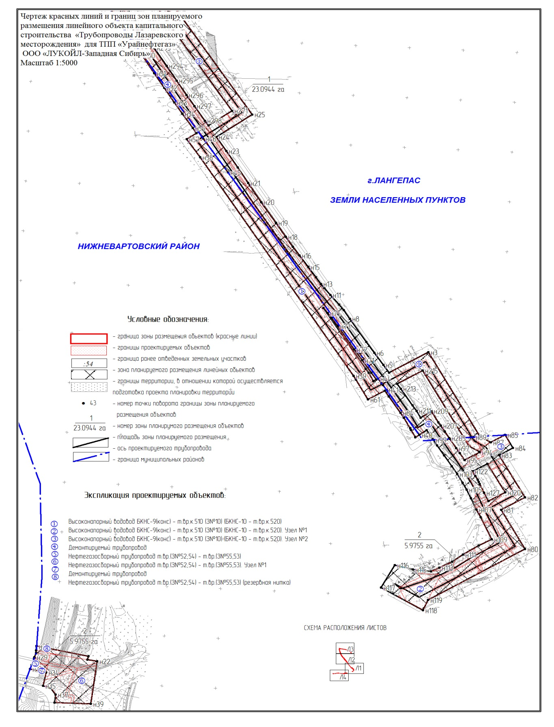

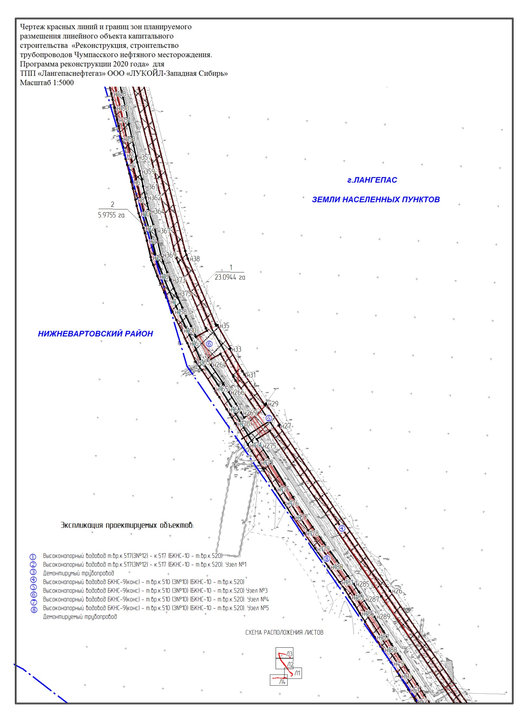
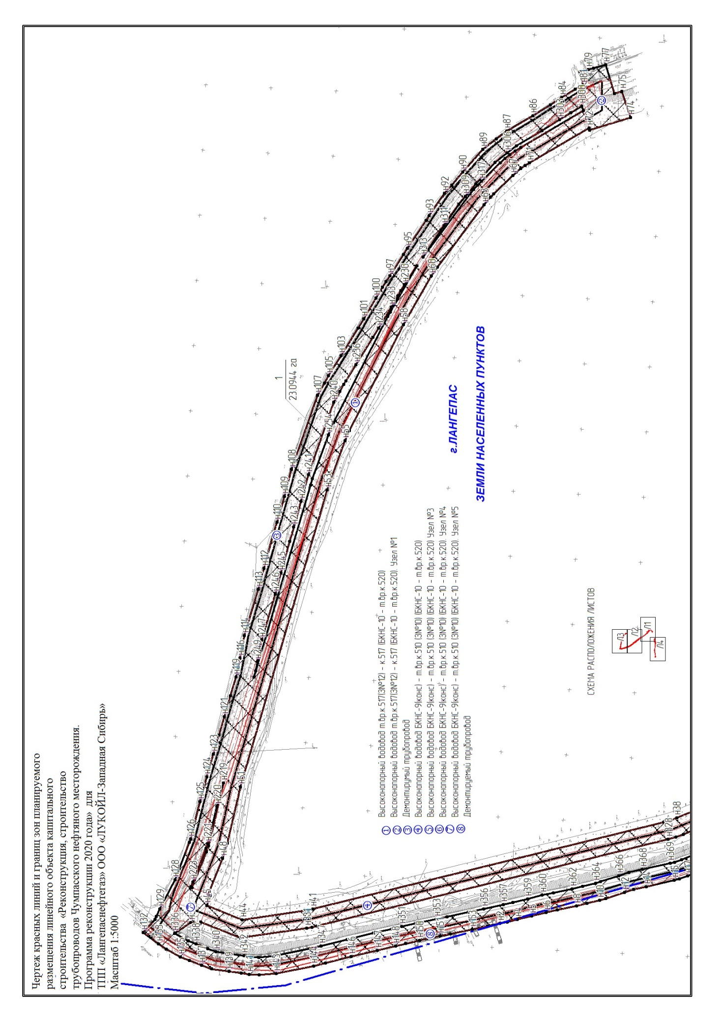
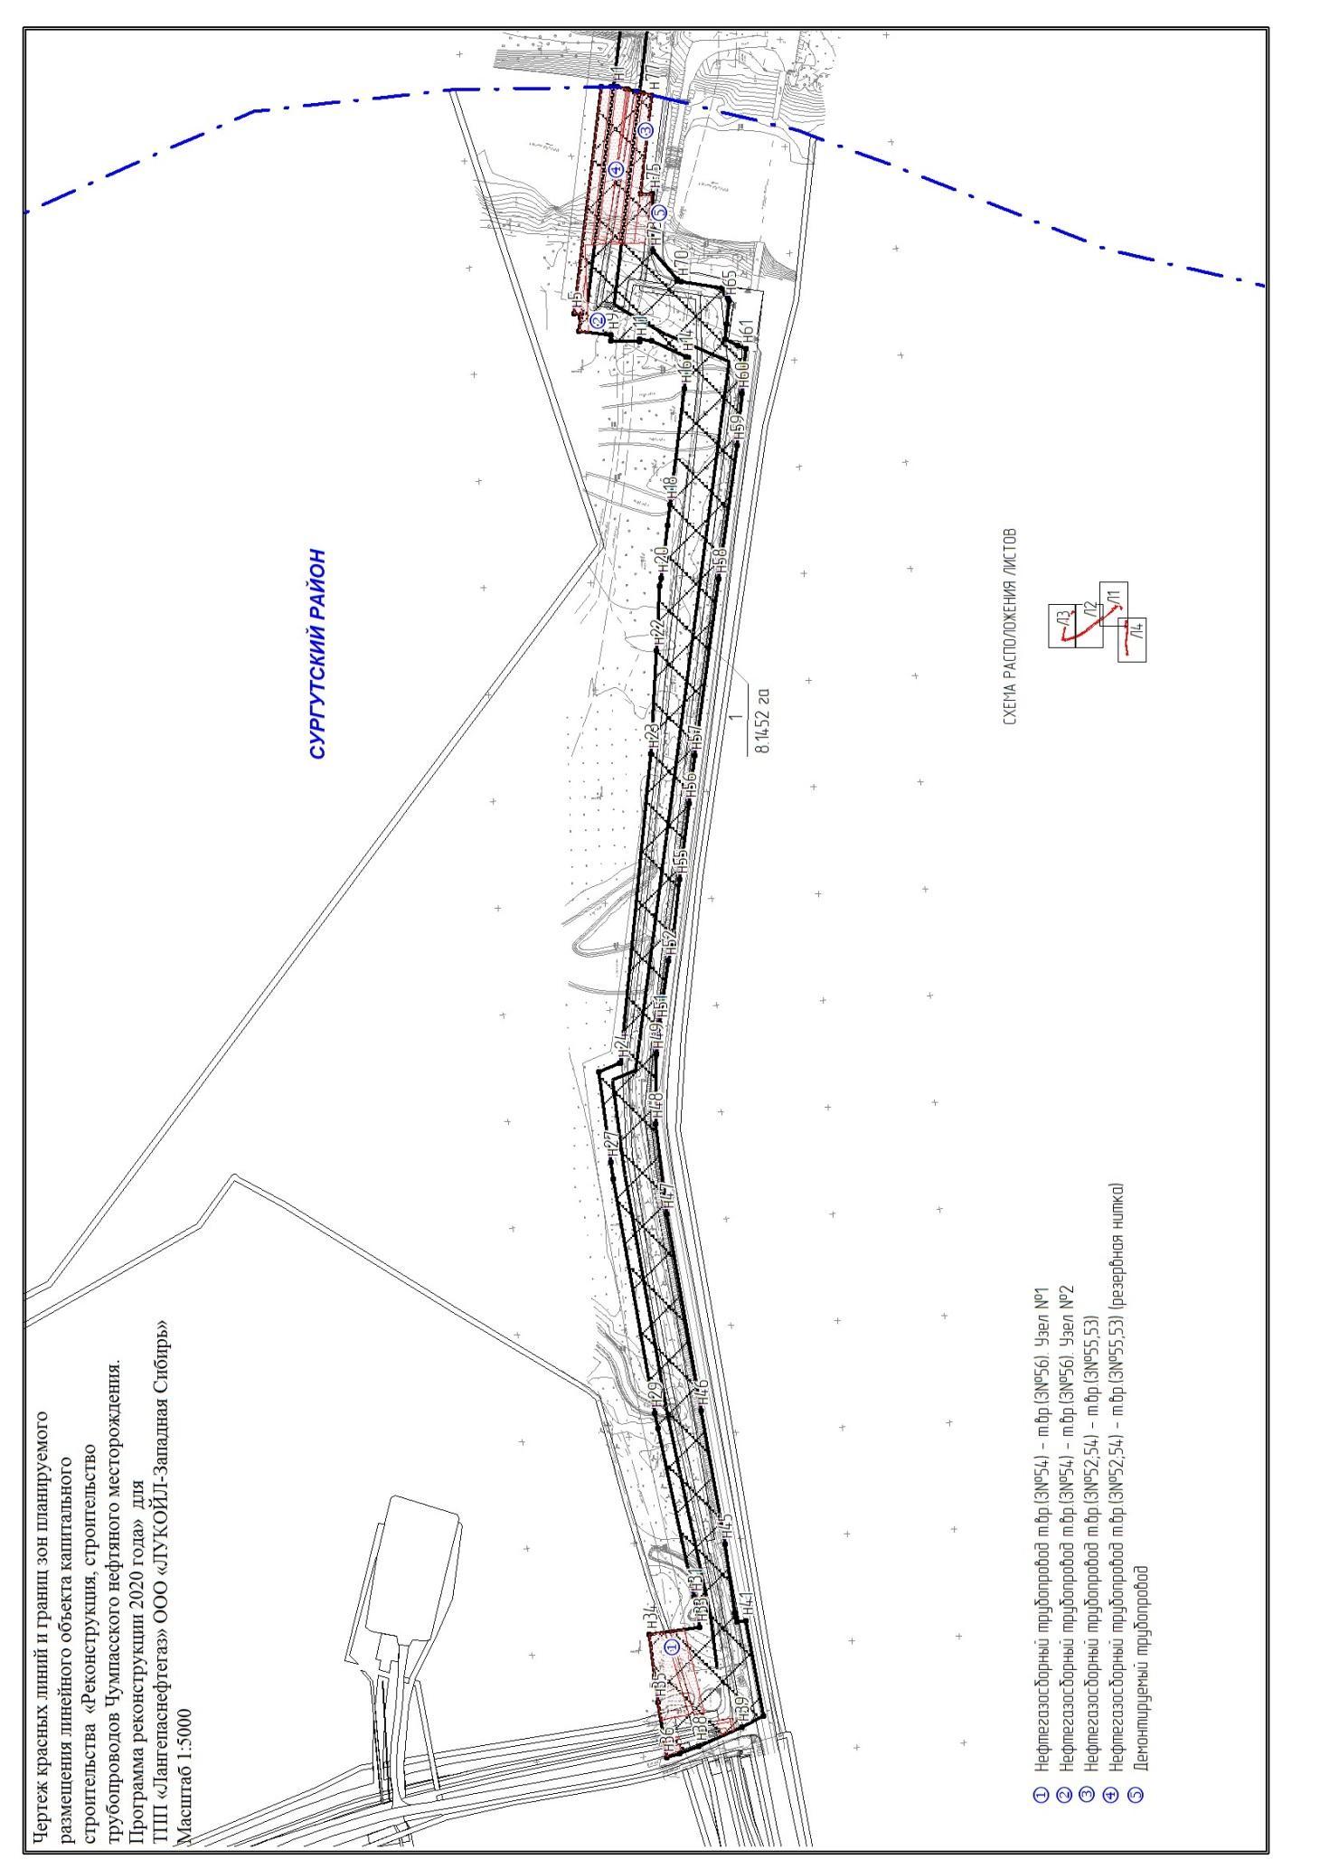

Координаты характерных точек границ зоны планируемого размещения

Сургутский район

№ | Х | Y
н1 | 982360.81 | 3667064.47
н2 | 982361.39 | 3667064.46
н3 | 982366.49 | 3667064.35
н4 | 982375.51 | 3667064.19
н5 | 982400.79 | 3666852.32
н6 | 982394.31 | 3666851.53
н7 | 982394.69 | 3666848.38
н8 | 982396.22 | 3666835.64
н9 | 982366.39 | 3666831.66
н10 | 982366.57 | 3666826.85
н11 | 982339.60 | 3666825.80
н12 | 982339.24 | 3666828.02
н13 | 982328.19 | 3666826.56
н14 | 982296.18 | 3666811.64
н15 | 982294.17 | 3666810.81
н16 | 982297.81 | 3666781.63
н17 | 982297.82 | 3666781.52
н18 | 982311.16 | 3666673.02
н19 | 982313.53 | 3666653.72
н20 | 982319.63 | 3666604.08
н21 | 982320.49 | 3666597.07
н22 | 982323.71 | 3666536.21
н23 | 982328.79 | 3666439.37
н24 | 982357.34 | 3666150.37
н25 | 982358.41 | 3666149.93
н26 | 982377.64 | 3666141.97
н27 | 982366.50 | 3666057.30
н28 | 982364.12 | 3666041.75
н29 | 982325.53 | 3665822.40
н30 | 982322.70 | 3665808.06
н31 | 982288.37 | 3665650.42
н32 | 982284.86 | 3665634.31
н33 | 982283.39 | 3665621.91
н34 | 982330.35 | 3665615.17
н35 | 982322.02 | 3665551.62
н36 | 982314.48 | 3665500.14
н37 | 982301.81 | 3665503.67
н38 | 982283.88 | 3665510.41
н39 | 982243.93 | 3665528.42
н40 | 982223.49 | 3665538.85
н41 | 982240.14 | 3665628.10
н42 | 982248.60 | 3665626.88
н43 | 982249.52 | 3665631.70
н44 | 982250.19 | 3665635.18
н45 | 982259.75 | 3665699.57
н46 | 982282.00 | 3665824.74
н47 | 982314.11 | 3666008.80
н48 | 982324.71 | 3666093.25
н49 | 982323.95 | 3666158.60
н50 | 982323.94 | 3666159.23
н51 | 982320.65 | 3666187.85
н52 | 982312.36 | 3666245.79
н53 | 982310.66 | 3666254.11
н54 | 982309.21 | 3666261.24
н55 | 982302.03 | 3666322.55
н56 | 982293.52 | 3666393.12
н57 | 982288.09 | 3666438.16
н58 | 982265.32 | 3666603.21
н59 | 982248.53 | 3666728.45
н60 | 982244.01 | 3666776.90
н61 | 982240.11 | 3666818.93
н62 | 982247.42 | 3666822.05
н63 | 982259.27 | 3666827.65
н64 | 982257.65 | 3666842.19
н65 | 982256.04 | 3666863.86
н66 | 982256.55 | 3666865.23
н67 | 982257.06 | 3666866.59
н68 | 982259.65 | 3666871.01
н69 | 982262.42 | 3666875.74
н70 | 982300.72 | 3666881.71
н71 | 982304.75 | 3666882.85
н72 | 982304.63 | 3666884.05
н73 | 982326.56 | 3666910.12
н74 | 982326.81 | 3666931.24
н75 | 982327.31 | 3666964.28
н76 | 982339.11 | 3666964.11
н77 | 982328.08 | 3667056.51
н78 | 982336.90 | 3667058.66
н79 | 982341.80 | 3667059.84
н80 | 982350.60 | 3667061.98
н81 | 982352.55 | 3667062.45

Нижневартовский район

№ | Х | Y
н1 | 984001.20 | 4344281.99
н2 | 984383.70 | 4344171.42
н3 | 984372.58 | 4344173.81
н4 | 984357.33 | 4344177.53
н5 | 984334.81 | 4344183.02
н6 | 984313.00 | 4344188.34
н7 | 984295.77 | 4344191.90
н8 | 984266.36 | 4344198.29
н9 | 984250.16 | 4344202.25
н10 | 984230.46 | 4344207.06
н11 | 984220.99 | 4344209.82
н12 | 984192.78 | 4344218.80
н13 | 984178.48 | 4344223.36
н14 | 984158.91 | 4344227.83
н15 | 984116.45 | 4344237.51
н16 | 984108.02 | 4344239.44
н17 | 984095.57 | 4344244.16
н18 | 984067.01 | 4344255.02
н19 | 984047.13 | 4344262.63
н20 | 984023.67 | 4344272.45
н21 | 984010.88 | 4344277.89
н22 | 981805.32 | 4344792.45
н23 | 981808.46 | 4344774.51
н24 | 981815.50 | 4344776.02
н25 | 981836.10 | 4344679.66
н26 | 981827.10 | 4344679.00
н27 | 981822.00 | 4344678.64
н28 | 981821.43 | 4344678.60
н29 | 981813.38 | 4344675.85
н30 | 981811.49 | 4344675.19
н31 | 981802.92 | 4344672.25
н32 | 981798.15 | 4344670.62
н33 | 981789.59 | 4344667.68
н34 | 981783.21 | 4344697.51
н35 | 981756.07 | 4344691.67
н36 | 981751.22 | 4344706.33
н37 | 981738.65 | 4344714.71
н38 | 981722.58 | 4344712.84
н39 | 981720.28 | 4344780.73
н40 | 982259.42 | 4345391.18
н41 | 982350.29 | 4345329.87
н42 | 982359.44 | 4345323.69
н43 | 982363.59 | 4345320.89
н44 | 982372.73 | 4345314.72
н45 | 982786.33 | 4345035.65
н46 | 982854.45 | 4344989.71
н47 | 982858.60 | 4344986.91
н48 | 982867.71 | 4344980.76
н49 | 983054.24 | 4344854.90
н50 | 983021.35 | 4344875.67
н51 | 982985.43 | 4344898.46
н52 | 982955.75 | 4344917.30
н53 | 982926.58 | 4344935.83
н54 | 982904.35 | 4344950.74
н55 | 982875.12 | 4344970.19
н56 | 982865.06 | 4344976.81
н57 | 982853.21 | 4344959.17
н58 | 982816.52 | 4344983.82
н59 | 982378.05 | 4345268.94
н60 | 982370.92 | 4345273.27
н61 | 982331.03 | 4345295.88
н62 | 982348.50 | 4345326.71
н63 | 982336.95 | 4345334.63
н64 | 982303.84 | 4345356.34
н65 | 982293.91 | 4345362.75
н66 | 982272.86 | 4345374.18
н67 | 982269.71 | 4345375.89
н68 | 982254.62 | 4345384.08
н69 | 982370.86 | 4345311.41
н70 | 982384.52 | 4345302.07
н71 | 982409.05 | 4345285.48
н72 | 982431.27 | 4345270.45
н73 | 982477.77 | 4345239.40
н74 | 982494.23 | 4345228.72
н75 | 982504.02 | 4345221.16
н76 | 982514.29 | 4345212.56
н77 | 982392.76 | 4345291.59
н78 | 982384.25 | 4345296.77
н79 | 982367.83 | 4345306.07
н80 | 982030.36 | 4345587.83
н81 | 982108.99 | 4345543.27
н82 | 982134.08 | 4345587.55
н83 | 982218.75 | 4345539.58
н84 | 982233.14 | 4345565.27
н85 | 982259.58 | 4345550.80
н86 | 982259.58 | 4345550.66
н87 | 982244.79 | 4345524.21
н88 | 982256.11 | 4345504.94
н89 | 982255.12 | 4345491.87
н90 | 982254.70 | 4345486.35
н91 | 982253.78 | 4345474.23
н92 | 982237.39 | 4345483.52
н93 | 982226.09 | 4345502.71
н94 | 982224.52 | 4345503.59
н95 | 982209.27 | 4345475.45
н96 | 982222.83 | 4345466.65
н97 | 982232.90 | 4345460.13
н98 | 982251.79 | 4345447.90
н99 | 982249.46 | 4345417.23
н100 | 982238.54 | 4345424.31
н101 | 982218.23 | 4345437.46
н102 | 982196.59 | 4345451.48
н103 | 982181.17 | 4345461.62
н104 | 982163.48 | 4345471.81
н105 | 982149.98 | 4345479.22
н106 | 982132.14 | 4345487.28
н107 | 982109.85 | 4345497.53
н108 | 982094.14 | 4345505.13
н109 | 982050.05 | 4345525.74
н110 | 982037.60 | 4345501.69
н111 | 982019.20 | 4345472.41
н112 | 982005.20 | 4345452.38
н113 | 981993.12 | 4345428.49
н114 | 981985.86 | 4345413.32
н115 | 981989.22 | 4345379.45
н116 | 981998.26 | 4345345.44
н117 | 981953.58 | 4345320.23
н118 | 981907.85 | 4345397.97
н119 | 981928.22 | 4345407.58
н120 | 982144.27 | 4345550.74
н121 | 982201.72 | 4345518.18
н122 | 982186.31 | 4345489.83
н123 | 982176.96 | 4345495.22
н124 | 982169.52 | 4345499.52
н125 | 982165.41 | 4345501.88
н126 | 982161.10 | 4345503.83
н127 | 982143.34 | 4345511.85
н128 | 982126.59 | 4345519.56

город Лангепас

№ | Х | Y
н1 | 982256.11 | 4345504.94
н2 | 982257.00 | 4345503.44
н3 | 982425.56 | 4345407.93
н4 | 982384.23 | 4345334.98
н5 | 982399.70 | 4345324.41
н6 | 982424.18 | 4345307.85
н7 | 982446.33 | 4345292.87
н8 | 982492.62 | 4345261.96
н9 | 982509.85 | 4345250.77
н10 | 982520.95 | 4345242.22
н11 | 982540.17 | 4345226.15
н12 | 982553.99 | 4345214.58
н13 | 982562.25 | 4345208.76
н14 | 982576.17 | 4345198.93
н15 | 982596.34 | 4345184.69
н16 | 982619.40 | 4345168.43
н17 | 982637.21 | 4345155.94
н18 | 982656.98 | 4345142.94
н19 | 982684.87 | 4345124.66
н20 | 982726.56 | 4345097.69
н21 | 982764.68 | 4345073.07
н22 | 982795.89 | 4345053.91
н23 | 982829.16 | 4345032.72
н24 | 982857.55 | 4345014.05
н25 | 982902.44 | 4345080.84
н26 | 983243.68 | 4344851.54
н27 | 983675.47 | 4344566.27
н28 | 983677.36 | 4344569.21
н29 | 983732.73 | 4344533.74
н30 | 983730.34 | 4344530.01
н31 | 983808.80 | 4344478.18
н32 | 983816.82 | 4344473.26
н33 | 983875.85 | 4344439.86
н34 | 983877.34 | 4344442.53
н35 | 983937.95 | 4344408.82
н36 | 983936.52 | 4344406.25
н37 | 983940.59 | 4344404.39
н38 | 984112.51 | 4344333.10
н39 | 984122.17 | 4344329.50
н40 | 984132.08 | 4344326.66
н41 | 984670.85 | 4344193.60
н42 | 984677.29 | 4344192.17
н43 | 984683.79 | 4344191.06
н44 | 984778.72 | 4344177.15
н45 | 984833.25 | 4344198.80
н46 | 984827.55 | 4344214.24
н47 | 984830.89 | 4344215.73
н48 | 984808.89 | 4344271.09
н49 | 984804.79 | 4344282.64
н50 | 984801.58 | 4344294.46
н51 | 984781.58 | 4344380.54
н52 | 984779.62 | 4344388.04
н53 | 984648.33 | 4344836.11
н54 | 984645.70 | 4344844.17
н55 | 984621.40 | 4344911.38
н56 | 984618.22 | 4344919.37
н57 | 984614.54 | 4344927.13
н58 | 984531.38 | 4345089.69
н59 | 984528.09 | 4345095.69
н60 | 984488.53 | 4345164.32
н61 | 984484.19 | 4345171.33
н62 | 984479.43 | 4345178.08
н63 | 984407.63 | 4345273.74
н64 | 984403.15 | 4345279.38
н65 | 984398.39 | 4345284.79
н66 | 984393.34 | 4345289.94
н67 | 984364.07 | 4345318.22
н68 | 984358.08 | 4345323.69
н69 | 984351.76 | 4345328.78
н70 | 984345.15 | 4345333.49
н71 | 984338.27 | 4345337.81
н72 | 984247.03 | 4345391.34
н73 | 984245.82 | 4345387.70
н74 | 984183.36 | 4345407.37
н75 | 984196.42 | 4345447.52
н76 | 984207.71 | 4345443.75
н77 | 984221.42 | 4345487.82
н78 | 984239.94 | 4345482.96
н79 | 984248.30 | 4345480.67
н80 | 984260.63 | 4345477.27
н81 | 984255.85 | 4345456.40
н82 | 984260.74 | 4345453.90
н83 | 984267.93 | 4345450.36
н84 | 984288.67 | 4345437.78
н85 | 984306.45 | 4345426.81
н86 | 984333.13 | 4345409.91
н87 | 984373.21 | 4345386.36
н88 | 984389.24 | 4345374.52
н89 | 984409.69 | 4345358.09
н90 | 984440.86 | 4345323.34
н91 | 984457.55 | 4345303.64
н92 | 984468.45 | 4345290.77
н93 | 984491.97 | 4345256.47
н94 | 984496.69 | 4345249.56
н95 | 984525.51 | 4345206.32
н96 | 984531.52 | 4345197.30
н97 | 984552.60 | 4345164.76
н98 | 984558.43 | 4345155.74
н99 | 984563.46 | 4345147.32
н100 | 984573.72 | 4345130.10
н101 | 984592.63 | 4345098.38
н102 | 984601.12 | 4345084.30
н103 | 984627.26 | 4345042.34
н104 | 984642.64 | 4345017.70
н105 | 984646.58 | 4345011.38
н106 | 984652.89 | 4345000.11
н107 | 984663.35 | 4344981.42
н108 | 984703.37 | 4344867.29
н109 | 984714.40 | 4344826.10
н110 | 984725.69 | 4344786.83
н111 | 984732.26 | 4344764.29
н112 | 984745.44 | 4344716.09
н113 | 984754.17 | 4344683.98
н114 | 984775.33 | 4344612.78
н115 | 984778.50 | 4344596.87
н116 | 984782.25 | 4344577.84
н117 | 984784.96 | 4344564.25
н118 | 984786.97 | 4344555.56
н119 | 984788.41 | 4344549.47
н120 | 984797.23 | 4344520.28
н121 | 984806.57 | 4344488.21
н122 | 984814.41 | 4344460.15
н123 | 984823.03 | 4344431.12
н124 | 984833.36 | 4344396.25
н125 | 984843.78 | 4344357.72
н126 | 984857.91 | 4344300.77
н127 | 984859.59 | 4344295.64
н128 | 984882.20 | 4344238.21
н129 | 984905.21 | 4344193.43
н130 | 984910.71 | 4344181.89
н131 | 984912.68 | 4344177.73
н132 | 984930.48 | 4344157.42
н133 | 984907.11 | 4344139.99
н134 | 984895.50 | 4344132.34
н135 | 984873.73 | 4344120.17
н136 | 984859.78 | 4344114.67
н137 | 984841.19 | 4344107.50
н138 | 984825.98 | 4344101.63
н139 | 984799.35 | 4344097.83
н140 | 984780.42 | 4344095.13
н141 | 984768.26 | 4344093.40
н142 | 984753.16 | 4344092.44
н143 | 984726.89 | 4344094.75
н144 | 984669.50 | 4344106.13
н145 | 984651.03 | 4344110.83
н146 | 984611.49 | 4344120.78
н147 | 984571.42 | 4344130.32
н148 | 984543.77 | 4344136.77
н149 | 984528.24 | 4344140.41
н150 | 984506.91 | 4344145.38
н151 | 984475.49 | 4344151.88
н152 | 984459.16 | 4344155.26
н153 | 984426.07 | 4344162.34
н154 | 984402.81 | 4344167.31
н155 | 984383.70 | 4344171.42
н156 | 984001.20 | 4344281.99
н157 | 984000.90 | 4344282.12
н158 | 983973.18 | 4344294.07
н159 | 983951.77 | 4344303.70
н160 | 983924.63 | 4344316.22
н161 | 983891.25 | 4344331.61
н162 | 983882.03 | 4344335.70
н163 | 983842.05 | 4344353.46
н164 | 983820.04 | 4344369.25
н165 | 983772.19 | 4344400.58
н166 | 983749.49 | 4344414.25
н167 | 983718.34 | 4344432.97
н168 | 983703.90 | 4344441.64
н169 | 983696.13 | 4344446.22
н170 | 983681.44 | 4344454.53
н171 | 983625.15 | 4344487.23
н172 | 983609.42 | 4344496.90
н173 | 983579.13 | 4344515.64
н174 | 983563.99 | 4344525.01
н175 | 983509.74 | 4344557.28
н176 | 983473.42 | 4344579.93
н177 | 983436.09 | 4344603.20
н178 | 983394.60 | 4344631.00
н179 | 983353.67 | 4344659.60
н180 | 983306.37 | 4344693.29
н181 | 983265.89 | 4344722.15
н182 | 983246.65 | 4344735.87
н183 | 983226.73 | 4344748.15
н184 | 983207.84 | 4344759.79
н185 | 983184.38 | 4344774.23
н186 | 983161.91 | 4344787.99
н187 | 983122.43 | 4344812.20
н188 | 983089.66 | 4344832.55
н189 | 983057.02 | 4344853.16
н190 | 983054.24 | 4344854.90
н191 | 982867.71 | 4344980.76
н192 | 982858.60 | 4344986.91
н193 | 982854.45 | 4344989.71
н194 | 982786.33 | 4345035.65
н195 | 982372.73 | 4345314.72
н196 | 982363.59 | 4345320.89
н197 | 982359.44 | 4345323.69
н198 | 982350.29 | 4345329.87
н199 | 982259.42 | 4345391.18
н200 | 982268.86 | 4345405.09
н201 | 982264.11 | 4345407.98
н202 | 982251.91 | 4345415.64
н203 | 982249.46 | 4345417.23
н204 | 982251.79 | 4345447.90
н205 | 982253.21 | 4345446.97
н206 | 982266.43 | 4345438.42
н207 | 982278.29 | 4345430.95
н208 | 982284.71 | 4345427.07
н209 | 982307.15 | 4345413.44
н210 | 982293.71 | 4345393.60
н211 | 982307.70 | 4345386.00
н212 | 982318.57 | 4345378.96
н213 | 982351.98 | 4345357.08
н214 | 982361.86 | 4345350.29
н215 | 982388.76 | 4345397.74
н216 | 982253.78 | 4345474.23
н217 | 982254.70 | 4345486.35
н218 | 982255.12 | 4345491.87
н219 | 984807.89 | 4344386.65
н220 | 984817.64 | 4344350.96
н221 | 984831.93 | 4344293.30
н222 | 984834.19 | 4344286.40
н223 | 984854.86 | 4344234.95
н224 | 984857.97 | 4344227.60
н225 | 984855.64 | 4344226.56
н226 | 984833.99 | 4344281.07
н227 | 984830.57 | 4344290.70
н228 | 984827.89 | 4344300.58
н229 | 984510.85 | 4345179.55
н230 | 984529.92 | 4345150.07
н231 | 984535.50 | 4345141.47
н232 | 984540.28 | 4345133.47
н233 | 984550.52 | 4345116.26
н234 | 984569.45 | 4345084.51
н235 | 984578.09 | 4345070.19
н236 | 984604.33 | 4345028.04
н237 | 984619.72 | 4345003.39
н238 | 984623.32 | 4344997.62
н239 | 984629.33 | 4344986.91
н240 | 984638.64 | 4344970.27
н241 | 984677.55 | 4344859.31
н242 | 984688.38 | 4344818.88
н243 | 984699.73 | 4344779.32
н244 | 984706.27 | 4344756.95
н245 | 984719.39 | 4344708.98
н246 | 984728.20 | 4344676.59
н247 | 984749.09 | 4344606.30
н248 | 984752.00 | 4344591.63
н249 | 984755.75 | 4344572.60
н250 | 984758.55 | 4344558.57
н251 | 984760.66 | 4344549.43
н252 | 984674.26 | 4344843.71
н253 | 984671.11 | 4344853.35
н254 | 984646.79 | 4344920.57
н255 | 984642.99 | 4344930.13
н256 | 984638.59 | 4344939.44
н257 | 984555.41 | 4345101.98
н258 | 984551.50 | 4345109.20
н259 | 983715.78 | 4344507.27
н260 | 983793.92 | 4344455.65
н261 | 983803.53 | 4344449.76
н262 | 983862.73 | 4344416.27
н263 | 983845.08 | 4344384.52
н264 | 983835.33 | 4344391.53
н265 | 983786.57 | 4344423.46
н266 | 983763.42 | 4344437.38
н267 | 983732.25 | 4344456.12
н268 | 983717.70 | 4344464.85
н269 | 983709.64 | 4344469.60
н270 | 983696.20 | 4344477.21
н271 | 982909.80 | 4345043.38
н272 | 983228.79 | 4344829.00
н273 | 983660.91 | 4344543.50
н274 | 983639.62 | 4344509.99
н275 | 983623.62 | 4344519.88
н276 | 983593.34 | 4344538.62
н277 | 983577.99 | 4344548.10
н278 | 983523.79 | 4344580.34
н279 | 983487.71 | 4344602.86
н280 | 983450.75 | 4344625.89
н281 | 983409.85 | 4344653.30
н282 | 983369.24 | 4344681.67
н283 | 983322.05 | 4344715.29
н284 | 983281.57 | 4344744.14
н285 | 983261.59 | 4344758.39
н286 | 983240.90 | 4344771.15
н287 | 983222.01 | 4344782.79
н288 | 983198.51 | 4344797.23
н289 | 983176.04 | 4344811.02
н290 | 983136.62 | 4344835.18
н291 | 983103.98 | 4344855.43
н292 | 983071.44 | 4344875.98
н293 | 983035.80 | 4344898.50
н294 | 982999.92 | 4344921.27
н295 | 982970.22 | 4344940.11
н296 | 982941.34 | 4344958.44
н297 | 982919.35 | 4344973.19
н298 | 982890.01 | 4344992.72
н299 | 982880.13 | 4344999.23
н300 | 984258.19 | 4345424.86
н301 | 984258.15 | 4345424.72
н302 | 984274.57 | 4345414.74
н303 | 984292.11 | 4345403.92
н304 | 984319.07 | 4345386.85
н305 | 984358.31 | 4345363.80
н306 | 984372.74 | 4345353.12
н307 | 984391.07 | 4345338.41
н308 | 984420.50 | 4345305.58
н309 | 984436.94 | 4345286.18
н310 | 984446.96 | 4345274.36
н311 | 984469.68 | 4345241.20
н312 | 984474.32 | 4345234.44
н313 | 984501.64 | 4345193.43
н314 | 984429.23 | 4345289.95
н315 | 984423.86 | 4345296.71
н316 | 984418.14 | 4345303.19
н317 | 984412.10 | 4345309.36
н318 | 984382.84 | 4345337.64
н319 | 984375.65 | 4345344.19
н320 | 984368.09 | 4345350.29
н321 | 984360.18 | 4345355.93
н322 | 984351.94 | 4345361.10
н323 | 984255.76 | 4345417.54
н324 | 983923.35 | 4344382.57
н325 | 983930.25 | 4344379.46
н326 | 984102.16 | 4344308.16
н327 | 984113.74 | 4344303.85
н328 | 984125.60 | 4344300.45
н329 | 984664.37 | 4344167.38
н330 | 984672.09 | 4344165.67
н331 | 984679.88 | 4344164.33
н332 | 984781.96 | 4344149.38
н333 | 984842.61 | 4344173.46
н334 | 984843.61 | 4344170.72
н335 | 984857.64 | 4344173.04
н336 | 984882.73 | 4344156.28
н337 | 984861.92 | 4344144.52
н338 | 984850.05 | 4344139.86
н339 | 984831.47 | 4344132.70
н340 | 984819.13 | 4344127.94
н341 | 984795.54 | 4344124.55
н342 | 984776.61 | 4344121.86
н343 | 984765.49 | 4344120.28
н344 | 984753.49 | 4344119.52
н345 | 984730.70 | 4344121.53
н346 | 984675.48 | 4344132.47
н347 | 984657.67 | 4344137.02
н348 | 984617.92 | 4344147.03
н349 | 984577.63 | 4344156.63
н350 | 984549.91 | 4344163.08
н351 | 984534.39 | 4344166.71
н352 | 984512.72 | 4344171.76
н353 | 984480.96 | 4344178.33
н354 | 984464.72 | 4344181.67
н355 | 984431.71 | 4344188.74
н356 | 984408.47 | 4344193.73
н357 | 984378.61 | 4344200.14
н358 | 984363.73 | 4344203.77
н359 | 984341.20 | 4344209.26
н360 | 984318.93 | 4344214.69
н361 | 984301.24 | 4344218.34
н362 | 984272.53 | 4344224.58
н363 | 984256.58 | 4344228.48
н364 | 984236.87 | 4344233.30
н365 | 984229.09 | 4344235.58
н366 | 984200.97 | 4344244.54
н367 | 984185.60 | 4344249.44
н368 | 984164.92 | 4344254.15
н369 | 984122.46 | 4344263.85
н370 | 984115.85 | 4344265.36
н371 | 984105.15 | 4344269.39
н372 | 984076.64 | 4344280.24
н373 | 984057.17 | 4344287.71
н374 | 984034.16 | 4344297.33
н375 | 984021.47 | 4344302.72
н376 | 984011.53 | 4344306.95
н377 | 983984.06 | 4344318.79

Приложение 2
к приказу Департамента строительства Ханты-Мансийского
автономного округа – Югры
от 1 октября 2018 года № 22-нп

Положение о размещении линейного объекта капитального строительства, расположенного на территории двух муниципальных образований Ханты-Мансийского автономного округа – Югры,
«Реконструкция, строительство трубопроводов Чумпасского нефтяного месторождения. Программа реконструкции 2020 года»

Наименование, основные характеристики (категория, протяженность, проектная мощность, пропускная способность, грузонапряженность, интенсивность движения) и назначение планируемых для размещения линейных объектов

Проектом планировки территории для размещения линейного объекта, расположенного на территории двух муниципальных образований Ханты-Мансийского автономного округа – Югры, «Реконструкция, строительство трубопроводов Чумпасского нефтяного месторождения. Программа реконструкции 2020 года» (далее – проектируемый объект) предусматривается строительство нефтегазосборных трубопроводов и реконструкция высоконапорных водоводов, а также демонтаж реконструируемых трубопроводов Чумпасского нефтяного месторождения (далее – месторождение).

Проектируемые высоконапорные водоводы предназначены для поддержания пластового давления месторождения. Назначение нефтегазосборных трубопроводов – сбор продукции нефтяных скважин месторождения (нефть, вода и попутный газ).

Исходные данные по проектируемым трубопроводам
Наименование трубопровода | ØхS, мм | Длина трассы, м | Рабочее давление  МПа | Производительность, м³/сут
Нефтегазосборный трубопровод т.вр.(З№54)-т.вр.(3№56) | 273х8 | 1375,0 | 4,0 | 8164,0
Нефтегазосборный трубопровод т.вр.(З№52;54)-т.вр.(3№55;53) | 273х8 (основная нитка) | 334,0 |  | 8164,0
 | 273х8 (резервная нитка) | 336,0
Высоконапорный водовод БКНС-9 (конс)-т.вр.к.510 (З№10) (БКНС-10-т.вр. к.520) Инв. №АИКЛНГ_40315 | 114х10 (отпайка) | 75,0 | 20,5 | 500,0
 | 114х10 (отпайка) | ±78,0 |  | 931,0
 | 219х16 | 3717,0 |  | 2550,0
Высоконапорный водовод т.вр.к.517 (З№12)-к.517 (БКНС-10-т.вр. к.520) Инв. №АИКЛНГ_40315 | 114х10 (отпайка) | ±78,0 |  | 931,0

Перечень субъектов Российской Федерации, муниципальных районов, городских округов в составе субъектов Российской Федерации, перечень поселений, населенных пунктов, внутригородских территорий городов федерального значения, на территориях которых устанавливается зона планируемого размещения линейного объекта

Зона планируемого размещения проектируемого объекта находится на землях населенного пункта города Лангепаса и на землях межселенной территории в границах земель промышленности и запаса Нижневартовского и Сургутского районов Ханты-Мансийского автономного округа – Югры.
В географическом отношении территория проектируемого объекта находится в 1 километре юго-западнее города Лангепаса, в 18 километрах северо-восточнее села Локосово и в 28 километрах северо-западнее села Покур.

Перечень координат характерных точек границ зон планируемого размещения линейных объектов

Координаты характерных точек границ зоны планируемого размещения совпадают с установленными красными линиями проектируемого объекта и указаны в приложении 1 к настоящему приказу.
Координаты границ земельных участков, необходимых для размещения проектируемого объекта, в графических материалах определены в местной системе координат Ханты-Мансийского автономного округа – Югры МСК-86.

Перечень координат характерных точек границ зон планируемого размещения линейных объектов, подлежащих переносу (переустройству) из зон планируемого размещения линейных объектов

Проектом планировки территории не предусматривается перенос (переустройство) капитальных объектов из зон планируемого размещения линейного объекта.

Предельные параметры разрешенного строительства, реконструкции объектов строительства, реконструкции объектов капитального строительства, входящих в состав линейных объектов в границах зон их планируемого размещения

Предельные (минимальные и (или) максимальные) размеры земельных участков и предельные параметры разрешенного строительства, реконструкции объектов капитального строительства не подлежат установлению.
Часть трассы проходит в черте города Лангепаса в зоне резервных территорий (ЗР), которые предназначены для перспективного развития населенных пунктов за пределами расчетного срока генерального плана города и в коммунально-складской зоне (ПК), выделенной для размещения объектов коммунального и складского назначения, в том числе объектов, необходимых для осуществления производственной деятельности. Градостроительные регламенты данных зон предусматривают виды разрешенного использования земельных участков и объектов капитального строительства – «инженерные сети и сооружения, объекты технического и инженерного обеспечения предприятий».
Учитывая основные технические характеристики проектируемого объекта, проектом планировки территории определены границы зоны его планируемого размещения.

Площади земельных участков, необходимые для
строительства и эксплуатации линейных объектов

Наименование объекта | Площадь вновь испрашиваемых земельных участков, га | Площадь по земельным участкам, стоящих на кадастровом учете и ранее предоставленных в аренду, га | Зона  застройки, га
«Реконструкция, строительство трубопроводов Чумпасского нефтяного месторождения. Программа реконструкции 2020 года» | 22.5162 | 14.6989 | 37.2151

Границы зоны планируемого размещения объекта установлены в соответствии с требованиями действующих норм отвода земель и учтены при разработке проекта.

Информация о необходимости осуществления мероприятий по защите сохраняемых объектов капитального строительства (здание, строение, сооружение, объекты, строительство которых не завершено), существующих и строящихся на момент подготовки проекта планировки территории, а также объектов капитального строительства, планируемых к строительству в соответствии с ранее утвержденной документацией по планировке территории, от возможного негативного воздействия в связи с размещением линейных объектов

Осуществление мероприятий по защите сохраняемых объектов капитального строительства (существующих и строящихся на момент подготовки проекта планировки территории) и объектов капитального строительства, планируемых к строительству в соответствии с ранее утвержденной документацией по планировке территории, не предусмотрено.

Информация о необходимости осуществления мероприятий по сохранению объектов культурного наследия от возможного негативного воздействия в связи с размещением линейных объектов

На территории размещения проектируемого объекта, объекты культурного наследия, включенные в Единый государственный реестр объектов культурного наследия Российской Федерации, выявленные объекты культурного наследия и объекты, обладающие признаками объектами культурного наследия, отсутствуют.
Проектируемый объект не попадает в границы территорий традиционного природопользования коренных малочисленных народов Севера регионального значения.

Информация о необходимости осуществления мероприятий по охране окружающей среды

Проектируемый объект расположен вне зон особо охраняемых природных территорий федерального, регионального и местного значения.
Реализация проекта не приведет к загрязнению территории района расположения объекта. Производство строительно-монтажных работ в границах отвода земель, позволит свести к минимуму воздействие на почвы, растительный и животный мир. По окончании строительства объекта предусматривается благоустройство территории и рекультивация земельных участков.
Ущерб окружающей среде может быть нанесен лишь в аварийных случаях, но для их предотвращения предусмотрены все возможные мероприятия в соответствии с требованиями законодательства Российской Федерации.

Информация о необходимости осуществления мероприятий по защите территории от чрезвычайных ситуаций природного и техногенного характера, в том числе по обеспечению пожарной безопасности и гражданской обороне

В проектной документации разработаны разделы по мероприятиям: по защите территории от чрезвычайных ситуаций природного и техногенного характера, по пожарной безопасности и гражданской обороне, обеспечивающие решение задач по предупреждению и предотвращению данных ситуаций.
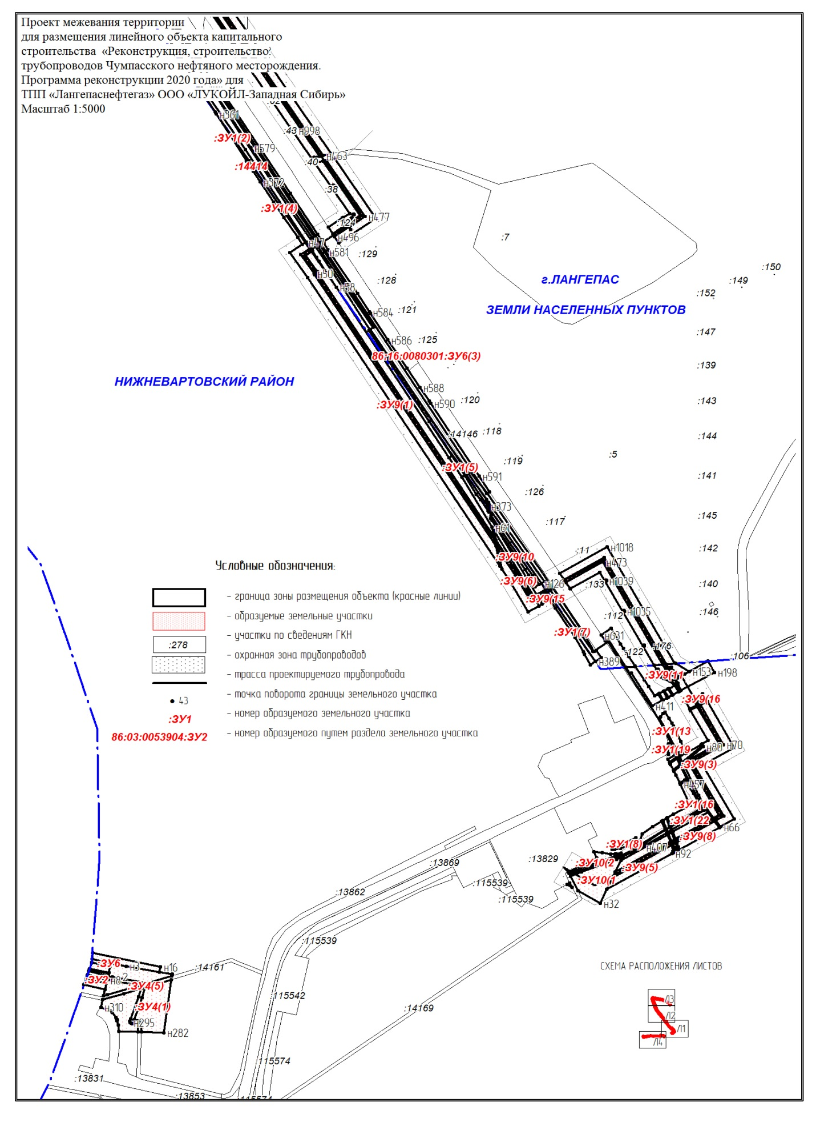

Основная часть проекта межевания территории для размещения объекта капитального строительства, расположенного на территориях двух муниципальных образований Ханты-Мансийского автономного округа – Югры, «Реконструкция, строительство трубопроводов Чумпасского нефтяного месторождения. Программа реконструкции 2020 года». Землепользователь: ТПП «Урайнефтегаз»

ООО «ЛУКОЙЛ-Западная Сибирь»

Приложение 3
к приказу Департамента строительства Ханты-Мансийского
автономного округа – Югры
от 1 октября 2018 года № 22-нп

Лист 1 из 4

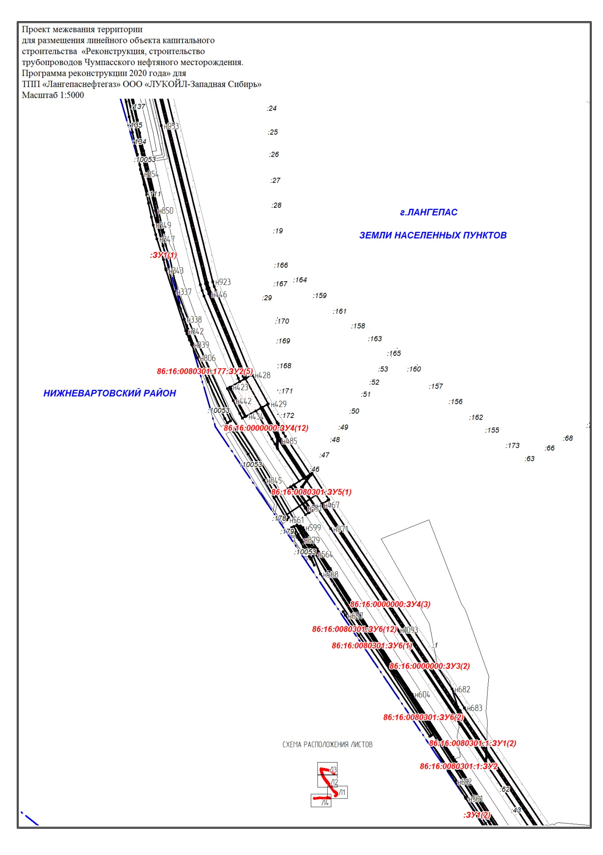

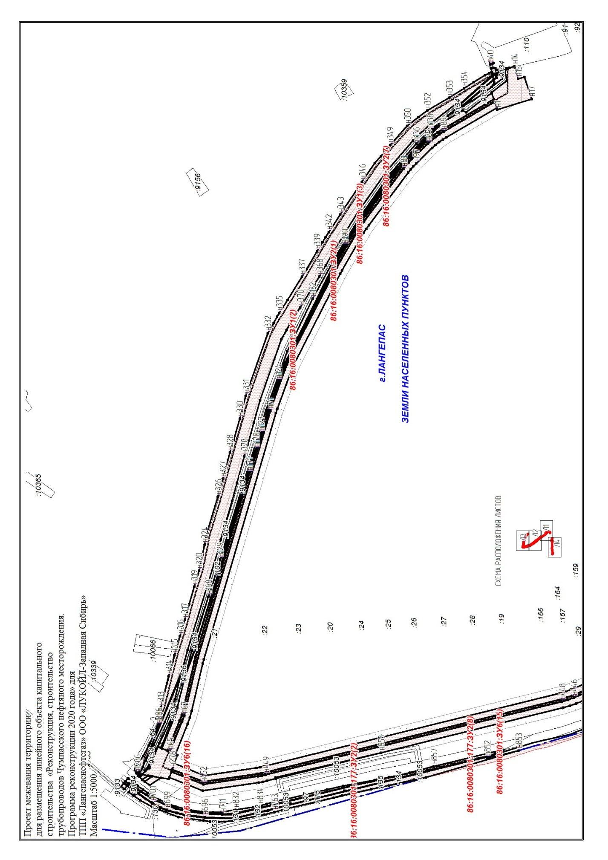

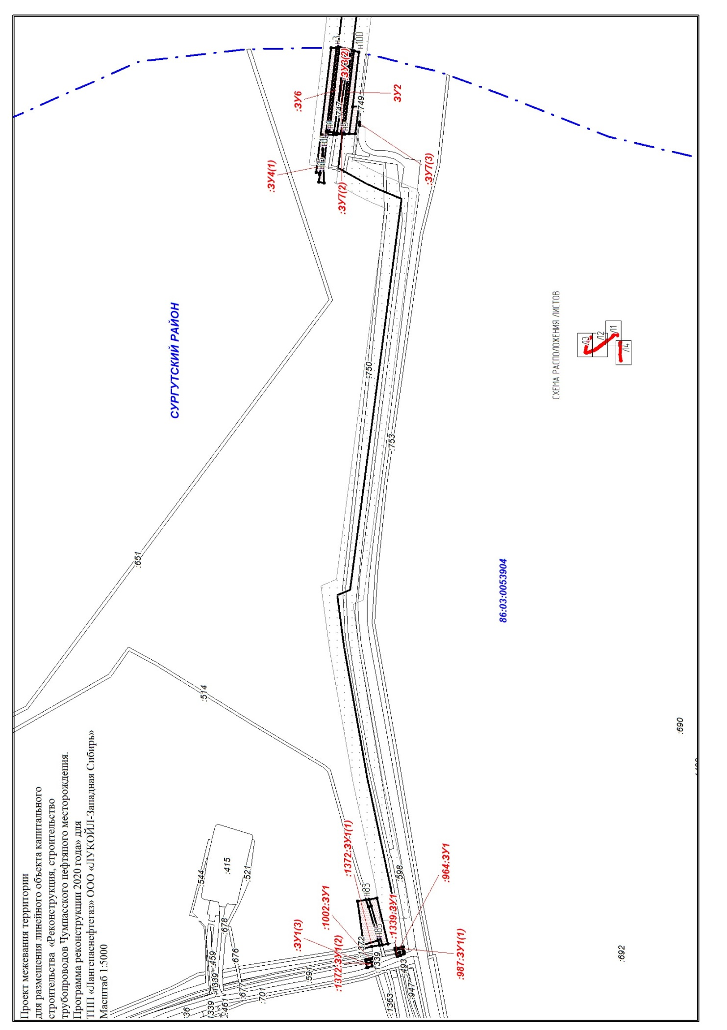

Лист 4 из 4

Перечень координат характерных точек границ земельных участков
Сургутский район

 | Х | Y
:ЗУ5
н1 | 982378.47 | 3666921.19
н2 | 982383.65 | 3666921.93
н3 | 982366.49 | 3667064.35
н4 | 982361.39 | 3667064.46
н1 | 982378.47 | 3666921.19
:ЗУ2
н5 | 982353.70 | 3666917.74
н6 | 982358.66 | 3666918.45
н7 | 982341.82 | 3667059.84
н8 | 982336.92 | 3667058.66
н5 | 982353.70 | 3666917.74
:ЗУ6(1)
н9 | 982375.49 | 3667064.19
н10 | 982366.49 | 3667064.35
н11 | 982383.65 | 3666921.93
н12 | 982384.76 | 3666916.27
н13 | 982390.69 | 3666916.02
н14 | 982389.62 | 3666890.98
н15 | 982394.31 | 3666851.53
н16 | 982400.77 | 3666852.32
н9 | 982375.49 | 3667064.19
:ЗУ6(2)
н17 | 982365.08 | 3666957.27
н18 | 982370.93 | 3666920.18
н19 | 982378.47 | 3666921.19
н20 | 982361.39 | 3667064.46
н21 | 982360.81 | 3667064.47
н22 | 982352.55 | 3667062.45
н17 | 982365.08 | 3666957.27
:ЗУ7(1)
н23 | 982334.48 | 3666918.31
н24 | 982344.60 | 3666917.90
н25 | 982339.12 | 3666964.13
н26 | 982328.52 | 3666964.25
н23 | 982334.48 | 3666918.31
:ЗУ7(2)
н27 | 982356.84 | 3667009.53
н28 | 982365.08 | 3666957.27
н29 | 982352.55 | 3667062.45
н30 | 982350.60 | 3667061.98
н27 | 982356.84 | 3667009.53
:ЗУ7(3)
н31 | 982326.82 | 3666932.48
н32 | 982327.54 | 3666932.85
н33 | 982326.90 | 3666937.78
н31 | 982326.82 | 3666932.48
:ЗУ4(1)
н34 | 982387.19 | 3666834.44
н35 | 982396.22 | 3666835.64
н36 | 982394.69 | 3666848.38
н37 | 982394.31 | 3666851.53
н38 | 982389.62 | 3666890.98
н34 | 982387.19 | 3666834.44
:ЗУ4(2)
н39 | 982371.46 | 3666916.83
н40 | 982384.76 | 3666916.27
н41 | 982383.65 | 3666921.93
н42 | 982378.47 | 3666921.19
н43 | 982370.93 | 3666920.18
н39 | 982371.46 | 3666916.83
:ЗУ4(3)
н44 | 982365.99 | 3666919.46
н45 | 982358.66 | 3666918.45
н46 | 982353.70 | 3666917.74
н47 | 982352.55 | 3666917.58
н48 | 982366.36 | 3666917.02
н44 | 982365.99 | 3666919.46
:1002:ЗУ1
н49 | 982309.74 | 3665515.47
н50 | 982316.51 | 3665513.99
н51 | 982316.88 | 3665516.43
н52 | 982303.37 | 3665519.12
н53 | 982303.01 | 3665516.96
н49 | 982309.74 | 3665515.47
:987:ЗУ1(1)
н54 | 982252.82 | 3665524.85
н55 | 982254.57 | 3665533.90
н56 | 982265.94 | 3665531.65
н57 | 982266.69 | 3665534.13
н58 | 982266.81 | 3665534.51
н59 | 982255.04 | 3665536.92
н60 | 982254.94 | 3665536.48
н61 | 982252.60 | 3665524.94
н54 | 982252.82 | 3665524.85
:987:ЗУ1(2)
н62 | 982262.76 | 3665521.10
н63 | 982263.60 | 3665523.91
н64 | 982263.61 | 3665523.95
н65 | 982263.82 | 3665524.63
н66 | 982264.48 | 3665526.85
н67 | 982258.55 | 3665528.01
н68 | 982257.58 | 3665523.05
н62 | 982262.76 | 3665521.10
:1339:ЗУ1
н69 | 982263.14 | 3665520.96
н70 | 982263.60 | 3665523.91
н71 | 982262.76 | 3665521.10
н69 | 982263.14 | 3665520.96
:964:ЗУ1
н72 | 982252.60 | 3665524.94
н73 | 982254.94 | 3665536.48
н74 | 982255.04 | 3665536.92
н75 | 982266.81 | 3665534.51
н76 | 982265.36 | 3665534.82
н77 | 982265.34 | 3665534.82
н78 | 982255.03 | 3665536.93
н79 | 982254.93 | 3665536.49
н80 | 982252.51 | 3665536.98
н81 | 982251.40 | 3665528.86
н82 | 982251.11 | 3665525.49
н72 | 982252.60 | 3665524.94
:ЗУ1(1)
н83 | 982316.43 | 3665617.16
н84 | 982312.20 | 3665604.78
н85 | 982295.80 | 3665547.99
н86 | 982320.46 | 3665540.88
н87 | 982330.71 | 3665615.08
н83 | 982316.43 | 3665617.16
:ЗУ1(2)
н88 | 982297.37 | 3665619.91
н89 | 982279.13 | 3665542.17
н90 | 982288.46 | 3665540.68
н91 | 982307.41 | 3665606.31
н92 | 982311.35 | 3665617.90
н88 | 982297.37 | 3665619.91
:ЗУ1(3)
н93 | 982307.34 | 3665510.86
н94 | 982305.53 | 3665505.02
н95 | 982313.19 | 3665502.14
н96 | 982314.74 | 3665501.70
н97 | 982315.79 | 3665509.03
н93 | 982307.34 | 3665510.86
:ЗУ3(1)
н98 | 982353.70 | 3666917.74
н99 | 982336.92 | 3667058.66
н100 | 982328.08 | 3667056.51
н101 | 982339.12 | 3666964.13
н102 | 982344.60 | 3666917.90
н103 | 982352.55 | 3666917.58
н98 | 982353.70 | 3666917.74
:ЗУ3(2)
н104 | 982356.84 | 3667009.53
н105 | 982350.60 | 3667061.98
н106 | 982348.66 | 3667061.51
н104 | 982356.84 | 3667009.53
:ЗУ3(3)
н107 | 982341.82 | 3667059.84
н108 | 982358.66 | 3666918.45
н109 | 982365.99 | 3666919.46
н110 | 982343.84 | 3667060.33
н107 | 982341.82 | 3667059.84
:1372:ЗУ1(1)
н111 | 982295.80 | 3665547.99
н112 | 982293.45 | 3665539.90
н113 | 982306.36 | 3665537.82
н114 | 982319.55 | 3665534.78
н115 | 982320.46 | 3665540.88
н111 | 982295.80 | 3665547.99
:1372:ЗУ1(2)
н116 | 982302.23 | 3665511.98
н117 | 982301.36 | 3665506.60
н118 | 982305.22 | 3665505.14
н119 | 982305.53 | 3665505.02
н120 | 982307.34 | 3665510.86
н116 | 982302.23 | 3665511.98

Нижневартовский район

№ | Х | Y
:ЗУ6
н1 | 981821.99 | 4344678.65
н2 | 981827.10 | 4344679.00
н3 | 981816.74 | 4344727.27
н4 | 981820.52 | 4344705.53
н5 | 981816.45 | 4344704.64
н1 | 981821.99 | 4344678.65
:ЗУ2
н6 | 981798.15 | 4344670.62
н7 | 981802.92 | 4344672.25
н8 | 981796.92 | 4344700.43
н9 | 981792.00 | 4344699.40
н6 | 981798.15 | 4344670.62
:ЗУ5
н10 | 981811.49 | 4344675.19
н11 | 981813.38 | 4344675.86
н12 | 981807.66 | 4344702.75
н13 | 981805.70 | 4344702.34
н10 | 981811.49 | 4344675.19
:ЗУ7(1)
н14 | 981827.10 | 4344679.00
н15 | 981836.10 | 4344679.66
н16 | 981815.48 | 4344776.02
н17 | 981808.46 | 4344774.51
н18 | 981816.74 | 4344727.27
н14 | 981827.10 | 4344679.00
:ЗУ7(2)
н19 | 981813.38 | 4344675.86
н20 | 981821.42 | 4344678.60
н21 | 981821.99 | 4344678.65
н22 | 981816.45 | 4344704.64
н23 | 981807.66 | 4344702.75
н19 | 981813.38 | 4344675.86
:ЗУ10(1)
н24 | 981947.32 | 4345356.26
н25 | 981953.55 | 4345371.58
н26 | 981971.90 | 4345421.04
н27 | 981976.31 | 4345430.28
н28 | 981970.59 | 4345427.57
н29 | 981953.32 | 4345419.44
н30 | 981945.51 | 4345415.75
н31 | 981928.21 | 4345407.59
н32 | 981907.84 | 4345397.96
н33 | 981926.31 | 4345366.60
н24 | 981947.32 | 4345356.26
:ЗУ10(2)
н34 | 981953.76 | 4345352.95
н35 | 981974.08 | 4345393.20
н36 | 981982.68 | 4345389.20
н37 | 981981.29 | 4345400.92
н38 | 981979.60 | 4345412.57
н39 | 981979.92 | 4345419.91
н40 | 981980.64 | 4345427.74
н41 | 981976.50 | 4345419.07
н42 | 981958.27 | 4345369.80
н43 | 981951.81 | 4345353.95
н34 | 981953.76 | 4345352.95
:ЗУ10(3)
н44 | 981935.47 | 4345351.02
н45 | 981937.70 | 4345355.10
н46 | 981931.08 | 4345358.49
н44 | 981935.47 | 4345351.02
:ЗУ9(1)
н47 | 982867.73 | 4344980.77
н48 | 982858.61 | 4344986.92
н49 | 982850.22 | 4344974.43
н50 | 982822.68 | 4344992.95
н51 | 982820.80 | 4344994.18
н52 | 982426.89 | 4345250.33
н53 | 982397.98 | 4345255.98
н54 | 982816.53 | 4344983.82
н55 | 982853.22 | 4344959.17
н56 | 982865.07 | 4344976.80
н47 | 982867.73 | 4344980.77
:ЗУ9(2)
н57 | 982854.45 | 4344989.71
н58 | 982802.70 | 4345024.62
н59 | 982555.13 | 4345184.08
н60 | 982526.81 | 4345202.31
н61 | 982454.33 | 4345244.94
н62 | 982440.03 | 4345247.73
н63 | 982823.54 | 4344998.38
н64 | 982825.44 | 4344997.12
н65 | 982848.86 | 4344981.37
н57 | 982854.45 | 4344989.71
:ЗУ9(3)
н66 | 982019.20 | 4345568.15
н67 | 982028.16 | 4345561.62
н68 | 982034.50 | 4345572.83
н69 | 982113.13 | 4345528.28
н70 | 982138.24 | 4345572.57
н71 | 982195.95 | 4345539.88
н72 | 982200.92 | 4345549.68
н73 | 982134.09 | 4345587.56
н74 | 982108.99 | 4345543.28
н75 | 982030.36 | 4345587.84
н66 | 982019.20 | 4345568.15
:ЗУ9(4)
н76 | 982032.22 | 4345558.67
н77 | 982050.05 | 4345545.64
н78 | 982065.11 | 4345537.11
н79 | 982110.89 | 4345515.42
н80 | 982135.16 | 4345543.35
н81 | 982135.70 | 4345543.63
н82 | 982136.35 | 4345543.60
н83 | 982139.51 | 4345542.35
н84 | 982144.27 | 4345550.74
н85 | 982188.70 | 4345525.55
н86 | 982193.70 | 4345535.38
н87 | 982140.12 | 4345565.73
н88 | 982115.03 | 4345521.44
н89 | 982036.38 | 4345566.01
н76 | 982032.22 | 4345558.67
:ЗУ9(5)
н90 | 981992.83 | 4345499.31
н91 | 981988.93 | 4345500.93
н92 | 981980.38 | 4345499.64
н93 | 981928.21 | 4345407.59
н94 | 981945.51 | 4345415.75
н90 | 981992.83 | 4345499.31
:ЗУ9(6)
н95 | 982393.50 | 4345258.92
н96 | 982422.38 | 4345253.24
н97 | 982384.09 | 4345278.15
н98 | 982376.31 | 4345282.85
н99 | 982346.02 | 4345300.02
н100 | 982349.70 | 4345306.52
н101 | 982345.31 | 4345309.10
н102 | 982339.95 | 4345311.63
н103 | 982331.02 | 4345295.88
н104 | 982370.92 | 4345273.27
н105 | 982378.06 | 4345268.95
н95 | 982393.50 | 4345258.92
:ЗУ9(7)
н106 | 982007.71 | 4345493.09
н107 | 981997.49 | 4345497.36
н108 | 981953.32 | 4345419.44
н109 | 981970.59 | 4345427.57
н106 | 982007.71 | 4345493.09
:ЗУ9(8)
н110 | 981996.87 | 4345506.41
н111 | 982027.18 | 4345559.89
н112 | 982018.22 | 4345566.42
н113 | 981985.32 | 4345508.37
н114 | 981989.88 | 4345508.98
н110 | 981996.87 | 4345506.41
:ЗУ9(9)
н115 | 982012.08 | 4345500.78
н116 | 982040.20 | 4345550.41
н117 | 982031.24 | 4345556.93
н118 | 982001.61 | 4345504.64
н115 | 982012.08 | 4345500.78
:ЗУ9(10)
н119 | 982356.46 | 4345308.30
н120 | 982463.98 | 4345245.09
н121 | 982467.15 | 4345243.21
н122 | 982392.76 | 4345291.59
н123 | 982384.27 | 4345296.76
н124 | 982367.82 | 4345306.07
н125 | 982370.86 | 4345311.42
н126 | 982372.72 | 4345314.73
н127 | 982363.59 | 4345320.89
н119 | 982356.46 | 4345308.30
:ЗУ9(11)
н128 | 982239.95 | 4345500.86
н129 | 982233.23 | 4345503.55
н130 | 982231.19 | 4345499.92
н131 | 982226.10 | 4345502.71
н132 | 982234.95 | 4345487.64
н133 | 982247.98 | 4345480.20
н134 | 982247.67 | 4345478.22
н135 | 982236.93 | 4345484.29
н136 | 982237.39 | 4345483.51
н137 | 982253.77 | 4345474.22
н138 | 982254.70 | 4345486.36
н139 | 982245.39 | 4345491.63
н128 | 982239.95 | 4345500.86
:ЗУ9(12)
н140 | 982435.52 | 4345250.66
н141 | 982449.15 | 4345248.00
н142 | 982354.02 | 4345303.98
н143 | 982352.84 | 4345301.90
н144 | 982378.87 | 4345287.17
н145 | 982386.74 | 4345282.40
н140 | 982435.52 | 4345250.66
:ЗУ9(13)
н146 | 982245.60 | 4345501.12
н147 | 982250.80 | 4345499.16
н148 | 982250.42 | 4345496.66
н149 | 982247.54 | 4345497.80
н150 | 982249.00 | 4345495.33
н151 | 982255.11 | 4345491.86
н152 | 982256.12 | 4345504.96
н153 | 982244.79 | 4345524.21
н154 | 982241.35 | 4345518.04
н155 | 982238.58 | 4345513.08
н146 | 982245.60 | 4345501.12
:ЗУ9(14)
н156 | 982120.76 | 4345510.73
н157 | 982125.69 | 4345517.95
н158 | 982126.60 | 4345519.55
н159 | 982138.51 | 4345540.59
н160 | 982136.24 | 4345541.49
н161 | 982112.79 | 4345514.52
н156 | 982120.76 | 4345510.73
:ЗУ9(15)
н162 | 982342.41 | 4345315.97
н163 | 982347.61 | 4345313.51
н164 | 982352.16 | 4345310.84
н165 | 982359.45 | 4345323.68
н166 | 982350.29 | 4345329.86
н167 | 982348.50 | 4345326.71
н162 | 982342.41 | 4345315.97
:ЗУ9(16)
н168 | 982202.69 | 4345548.68
н169 | 982197.72 | 4345538.88
н170 | 982207.40 | 4345533.38
н171 | 982207.51 | 4345533.61
н172 | 982212.64 | 4345543.03
н168 | 982202.69 | 4345548.68
:ЗУ9(17)
н173 | 982195.44 | 4345534.38
н174 | 982190.47 | 4345524.56
н175 | 982200.29 | 4345518.99
н176 | 982205.17 | 4345528.87
н173 | 982195.44 | 4345534.38
:ЗУ9(18)
н177 | 982008.73 | 4345494.88
н178 | 982011.10 | 4345499.06
н179 | 982000.63 | 4345502.92
н180 | 981998.49 | 4345499.13
н177 | 982008.73 | 4345494.88
:ЗУ9(19)
н181 | 981993.85 | 4345501.08
н182 | 981995.89 | 4345504.68
н183 | 981989.65 | 4345506.97
н184 | 981984.10 | 4345506.21
н185 | 981981.64 | 4345501.87
н186 | 981988.90 | 4345502.95
н187 | 981989.22 | 4345502.96
н188 | 981989.48 | 4345502.89
н181 | 981993.85 | 4345501.08
:ЗУ9(20)
н189 | 982234.26 | 4345505.41
н190 | 982238.12 | 4345503.95
н191 | 982235.72 | 4345508.01
н189 | 982234.26 | 4345505.41
:ЗУ11(1)
н192 | 982234.26 | 4345505.41
н193 | 982235.72 | 4345508.01
н194 | 982238.58 | 4345513.08
н195 | 982244.79 | 4345524.21
н196 | 982259.59 | 4345550.66
н197 | 982259.58 | 4345550.80
н198 | 982243.43 | 4345559.63
н199 | 982216.97 | 4345512.03
н200 | 982228.02 | 4345507.77
н192 | 982234.26 | 4345505.41
:ЗУ11(2)
н201 | 982233.23 | 4345503.55
н202 | 982227.76 | 4345505.73
н203 | 982216.01 | 4345510.25
н204 | 982215.16 | 4345508.71
н205 | 982224.53 | 4345503.58
н206 | 982226.10 | 4345502.71
н207 | 982231.19 | 4345499.92
н201 | 982233.23 | 4345503.55
:ЗУ8(1)
н208 | 982858.61 | 4344986.92
н209 | 982854.45 | 4344989.71
н210 | 982848.86 | 4344981.37
н211 | 982825.44 | 4344997.12
н212 | 982823.54 | 4344998.38
н213 | 982439.99 | 4345247.77
н214 | 982426.85 | 4345250.34
н215 | 982820.80 | 4344994.18
н216 | 982822.68 | 4344992.95
н217 | 982850.22 | 4344974.43
н208 | 982858.61 | 4344986.92
:ЗУ8(2)
н218 | 982193.70 | 4345535.38
н219 | 982195.95 | 4345539.88
н220 | 982138.24 | 4345572.57
н221 | 982113.13 | 4345528.28
н222 | 982034.50 | 4345572.83
н223 | 982028.16 | 4345561.62
н224 | 982032.22 | 4345558.67
н225 | 982036.38 | 4345566.01
н226 | 982115.03 | 4345521.44
н227 | 982140.12 | 4345565.73
н218 | 982193.70 | 4345535.38
:ЗУ8(3)
н228 | 982354.02 | 4345303.98
н229 | 982349.70 | 4345306.52
н230 | 982346.02 | 4345300.02
н231 | 982376.31 | 4345282.85
н232 | 982384.09 | 4345278.15
н233 | 982422.32 | 4345253.28
н234 | 982435.48 | 4345250.70
н235 | 982386.74 | 4345282.40
н236 | 982378.87 | 4345287.17
н237 | 982352.84 | 4345301.90
н228 | 982354.02 | 4345303.98
:ЗУ8(4)
н238 | 981997.49 | 4345497.36
н239 | 981992.83 | 4345499.29
н240 | 981945.51 | 4345415.75
н241 | 981953.32 | 4345419.44
н238 | 981997.49 | 4345497.36
:ЗУ8(5)
н242 | 981996.87 | 4345506.41
н243 | 982001.61 | 4345504.64
н244 | 982031.24 | 4345556.93
н245 | 982027.18 | 4345559.89
н242 | 981996.87 | 4345506.41
:ЗУ8(6)
н246 | 982254.70 | 4345486.36
н247 | 982255.11 | 4345491.86
н248 | 982249.00 | 4345495.33
н249 | 982247.54 | 4345497.80
н250 | 982239.95 | 4345500.86
н251 | 982245.39 | 4345491.63
н246 | 982254.70 | 4345486.36
:ЗУ8(7)
н252 | 982352.16 | 4345310.84
н253 | 982356.46 | 4345308.30
н254 | 982363.59 | 4345320.89
н255 | 982359.45 | 4345323.68
н252 | 982352.16 | 4345310.84
:ЗУ8(8)
н256 | 982205.17 | 4345528.87
н257 | 982207.40 | 4345533.38
н258 | 982197.72 | 4345538.88
н259 | 982195.44 | 4345534.38
н256 | 982205.17 | 4345528.87
:ЗУ8(9)
н260 | 982238.12 | 4345503.95
н261 | 982245.60 | 4345501.12
н262 | 982238.58 | 4345513.08
н263 | 982235.72 | 4345508.01
н260 | 982238.12 | 4345503.95
:ЗУ8(10)
н264 | 981998.49 | 4345499.13
н265 | 982000.63 | 4345502.92
н266 | 981995.89 | 4345504.68
н267 | 981993.85 | 4345501.08
н264 | 981998.49 | 4345499.13
:ЗУ3(1)
н268 | 981789.60 | 4344667.68
н269 | 981798.15 | 4344670.62
н270 | 981792.00 | 4344699.40
н271 | 981783.22 | 4344697.51
н268 | 981789.60 | 4344667.68
:ЗУ3(2)
н272 | 981802.75 | 4344701.70
н273 | 981809.60 | 4344674.54
н274 | 981811.49 | 4344675.19
н275 | 981805.70 | 4344702.34
н272 | 981802.75 | 4344701.70
:ЗУ3(3)
н276 | 981802.92 | 4344672.25
н277 | 981804.91 | 4344672.94
н278 | 981797.89 | 4344700.63
н279 | 981796.92 | 4344700.43
н276 | 981802.92 | 4344672.25
:ЗУ4(1)
н280 | 981786.04 | 4344754.11
н281 | 981797.18 | 4344791.33
н282 | 981720.26 | 4344780.73
н283 | 981721.35 | 4344748.97
н284 | 981735.52 | 4344749.33
н285 | 981737.29 | 4344748.65
н286 | 981738.07 | 4344746.90
н287 | 981738.85 | 4344738.33
н288 | 981771.18 | 4344749.58
н280 | 981786.04 | 4344754.11
:ЗУ4(2)
н289 | 981768.12 | 4344694.26
н290 | 981777.01 | 4344723.75
н291 | 981784.35 | 4344748.36
н292 | 981772.78 | 4344744.83
н293 | 981740.32 | 4344733.52
н294 | 981736.80 | 4344732.63
н295 | 981734.84 | 4344732.91
н296 | 981733.76 | 4344734.53
н297 | 981733.44 | 4344735.86
н298 | 981733.19 | 4344744.27
н299 | 981721.52 | 4344743.95
н300 | 981722.43 | 4344717.16
н301 | 981731.23 | 4344716.27
н302 | 981737.16 | 4344714.54
н303 | 981738.65 | 4344714.71
н304 | 981740.29 | 4344713.63
н305 | 981742.05 | 4344713.11
н306 | 981749.64 | 4344707.91
н307 | 981750.04 | 4344707.11
н308 | 981751.22 | 4344706.33
н309 | 981752.92 | 4344701.20
н310 | 981757.42 | 4344691.96
н289 | 981768.12 | 4344694.26
:ЗУ4(3)
н311 | 981802.59 | 4344792.08
н312 | 981791.38 | 4344754.64
н313 | 981791.42 | 4344754.64
н314 | 981792.47 | 4344753.17
н315 | 981801.25 | 4344707.62
н316 | 981802.75 | 4344701.70
н317 | 981805.70 | 4344702.34
н318 | 981807.66 | 4344702.75
н319 | 981816.45 | 4344704.64
н320 | 981820.52 | 4344705.53
н321 | 981816.74 | 4344727.27
н322 | 981808.46 | 4344774.51
н323 | 981805.32 | 4344792.45
н311 | 981802.59 | 4344792.08
:ЗУ4(4)
н324 | 981788.79 | 4344745.87
н325 | 981775.40 | 4344701.12
н326 | 981773.70 | 4344695.45
н327 | 981783.22 | 4344697.51
н328 | 981792.00 | 4344699.40
н329 | 981796.92 | 4344700.43
н330 | 981797.89 | 4344700.63
н331 | 981796.39 | 4344706.51
н324 | 981788.79 | 4344745.87
:ЗУ4(5)
н332 | 981787.25 | 4344754.47
н333 | 981789.26 | 4344755.09
н334 | 981790.51 | 4344754.82
н335 | 981789.24 | 4344755.10
н332 | 981787.25 | 4344754.47
:ЗУ1(1)
н336 | 984206.14 | 4344222.75
н337 | 984111.19 | 4344245.83
н338 | 984053.70 | 4344266.81
н339 | 984001.20 | 4344281.99
н340 | 984010.86 | 4344277.89
н341 | 984023.68 | 4344272.45
н342 | 984029.50 | 4344270.01
н343 | 984156.08 | 4344228.48
н344 | 984158.91 | 4344227.83
н345 | 984178.48 | 4344223.36
н346 | 984192.77 | 4344218.79
н347 | 984221.00 | 4344209.82
н348 | 984230.46 | 4344207.06
н349 | 984250.15 | 4344202.25
н350 | 984266.36 | 4344198.28
н351 | 984295.77 | 4344191.90
н352 | 984313.01 | 4344188.34
н353 | 984334.82 | 4344183.01
н354 | 984357.33 | 4344177.53
н355 | 984365.41 | 4344175.57
н356 | 984366.28 | 4344175.39
н357 | 984375.85 | 4344173.67
н336 | 984206.14 | 4344222.75
:ЗУ1(2)
н358 | 982986.51 | 4344900.61
н359 | 982986.58 | 4344897.73
н360 | 983021.36 | 4344875.67
н361 | 983054.25 | 4344854.90
н358 | 982986.51 | 4344900.61
:ЗУ1(3)
н362 | 982125.69 | 4345517.95
н363 | 982126.74 | 4345519.47
н364 | 982126.60 | 4345519.55
н362 | 982125.69 | 4345517.95
:ЗУ1(4)
н365 | 982971.39 | 4344907.38
н366 | 982971.26 | 4344910.90
н367 | 982867.73 | 4344980.77
н368 | 982865.07 | 4344976.80
н369 | 982875.13 | 4344970.18
н370 | 982904.36 | 4344950.74
н371 | 982926.58 | 4344935.83
н372 | 982955.77 | 4344917.31
н365 | 982971.39 | 4344907.38
:ЗУ1(5)
н373 | 982485.08 | 4345238.92
н374 | 982475.77 | 4345240.73
н375 | 982477.77 | 4345239.40
н376 | 982494.23 | 4345228.71
н377 | 982502.00 | 4345222.73
н378 | 982529.49 | 4345206.57
н379 | 982557.79 | 4345188.32
н380 | 982607.83 | 4345156.09
н373 | 982485.08 | 4345238.92
:ЗУ1(6)
н381 | 982471.43 | 4345243.64
н382 | 982480.82 | 4345241.79
н383 | 982372.72 | 4345314.73
н384 | 982370.86 | 4345311.42
н385 | 982384.52 | 4345302.08
н386 | 982409.06 | 4345285.50
н387 | 982431.28 | 4345270.45
н381 | 982471.43 | 4345243.64
:ЗУ1(7)
н388 | 982350.29 | 4345329.86
н389 | 982259.41 | 4345391.19
н390 | 982254.61 | 4345384.07
н391 | 982269.71 | 4345375.89
н392 | 982272.86 | 4345374.17
н393 | 982293.92 | 4345362.75
н394 | 982303.83 | 4345356.33
н395 | 982336.95 | 4345334.62
н396 | 982348.50 | 4345326.71
н388 | 982350.29 | 4345329.86
:ЗУ1(8)
н397 | 981986.59 | 4345414.84
н398 | 981993.12 | 4345428.50
н399 | 982003.36 | 4345448.75
н400 | 982002.61 | 4345448.56
н401 | 981997.25 | 4345445.00
н402 | 981993.80 | 4345441.35
н403 | 981990.44 | 4345435.13
н404 | 981987.63 | 4345426.86
н405 | 981986.12 | 4345418.40
н397 | 981986.59 | 4345414.84
:ЗУ1(9)
н406 | 981976.31 | 4345430.28
н407 | 981989.80 | 4345458.45
н408 | 982010.32 | 4345492.01
н409 | 982007.73 | 4345493.09
н410 | 981970.59 | 4345427.57
н406 | 981976.31 | 4345430.28
:ЗУ1(10)
н411 | 982194.78 | 4345471.83
н412 | 982242.28 | 4345442.00
н413 | 982242.02 | 4345440.21
н414 | 982250.79 | 4345434.69
н415 | 982251.79 | 4345447.90
н416 | 982232.89 | 4345460.13
н417 | 982222.83 | 4345466.65
н418 | 982209.27 | 4345475.45
н419 | 982211.74 | 4345480.01
н420 | 982202.28 | 4345485.40
н411 | 982194.78 | 4345471.83
:ЗУ1(11)
н421 | 981988.39 | 4345443.96
н422 | 981993.44 | 4345450.71
н423 | 981999.53 | 4345454.96
н424 | 982008.88 | 4345457.70
н425 | 982008.92 | 4345457.70
н426 | 982019.19 | 4345472.42
н427 | 982027.11 | 4345484.98
н428 | 982014.96 | 4345490.07
н429 | 981994.15 | 4345456.09
н421 | 981988.39 | 4345443.96
:ЗУ1(12)
н430 | 982206.38 | 4345492.80
н431 | 982203.26 | 4345487.16
н432 | 982212.72 | 4345481.80
н433 | 982215.83 | 4345487.55
н430 | 982206.38 | 4345492.80
:ЗУ1(13)
н434 | 982136.23 | 4345515.14
н435 | 982130.90 | 4345505.85
н436 | 982176.86 | 4345481.92
н437 | 982179.02 | 4345483.28
н438 | 982183.34 | 4345486.68
н439 | 982185.81 | 4345490.13
н440 | 982176.96 | 4345495.23
н441 | 982169.53 | 4345499.53
н442 | 982165.41 | 4345501.88
н443 | 982161.10 | 4345503.84
н444 | 982143.33 | 4345511.86
н434 | 982136.23 | 4345515.14
:ЗУ1(14)
н445 | 982031.27 | 4345491.61
н446 | 982018.74 | 4345496.23
н447 | 982016.04 | 4345491.81
н448 | 982028.19 | 4345486.74
н445 | 982031.27 | 4345491.61
:ЗУ1(15)
н449 | 982210.09 | 4345499.52
н450 | 982207.34 | 4345494.52
н451 | 982216.77 | 4345489.27
н452 | 982219.45 | 4345494.21
н449 | 982210.09 | 4345499.52
:ЗУ1(16)
н453 | 982019.78 | 4345497.96
н454 | 982032.35 | 4345493.32
н455 | 982037.61 | 4345501.68
н456 | 982050.04 | 4345525.75
н457 | 982080.96 | 4345511.29
н458 | 982084.86 | 4345517.80
н459 | 982067.53 | 4345530.45
н460 | 982045.92 | 4345540.68
н453 | 982019.78 | 4345497.96
:ЗУ1(17)
н461 | 982013.99 | 4345497.99
н462 | 982011.10 | 4345499.06
н463 | 982008.73 | 4345494.86
н464 | 982011.38 | 4345493.76
н461 | 982013.99 | 4345497.99
:ЗУ1(18)
н465 | 982117.23 | 4345494.14
н466 | 982123.50 | 4345503.92
н467 | 982119.75 | 4345505.69
н468 | 982113.14 | 4345496.03
н465 | 982117.23 | 4345494.14
:ЗУ1(19)
н469 | 982128.40 | 4345501.53
н470 | 982124.32 | 4345494.43
н471 | 982125.32 | 4345494.58
н472 | 982139.48 | 4345494.84
н473 | 982139.83 | 4345495.62
н469 | 982128.40 | 4345501.53
:ЗУ1(20)
н474 | 982215.16 | 4345508.71
н475 | 982211.03 | 4345501.24
н476 | 982220.39 | 4345495.93
н477 | 982224.53 | 4345503.58
н474 | 982215.16 | 4345508.71
:ЗУ1(21)
н478 | 982111.30 | 4345496.86
н479 | 982117.91 | 4345506.57
н480 | 982109.39 | 4345510.61
н481 | 982101.53 | 4345501.56
н482 | 982109.84 | 4345497.54
н478 | 982111.30 | 4345496.86
:ЗУ1(22)
н483 | 982012.10 | 4345500.79
н484 | 982015.03 | 4345499.70
н485 | 982042.82 | 4345545.18
н486 | 982044.21 | 4345546.28
н487 | 982046.04 | 4345546.15
н488 | 982040.20 | 4345550.41
н483 | 982012.10 | 4345500.79
:ЗУ1(23)
н489 | 982077.17 | 4345525.88
н490 | 982086.73 | 4345518.87
н491 | 982087.14 | 4345518.29
н492 | 982086.99 | 4345517.56
н493 | 982082.74 | 4345510.46
н494 | 982094.14 | 4345505.12
н495 | 982099.62 | 4345502.47
н496 | 982107.49 | 4345511.51
н489 | 982077.17 | 4345525.88
:ЗУ1(24)
н497 | 982126.19 | 4345508.16
н498 | 982131.90 | 4345517.12
н499 | 982128.58 | 4345518.64
н500 | 982122.58 | 4345509.87
н497 | 982126.19 | 4345508.16
:ЗУ1(25)
н501 | 982050.05 | 4345545.64
н502 | 982055.55 | 4345541.63
н503 | 982065.11 | 4345537.11
н501 | 982050.05 | 4345545.64
:14414
н504 | 982986.58 | 4344897.73
н505 | 982986.51 | 4344900.61
н506 | 982971.26 | 4344910.90
н507 | 982971.39 | 4344907.38
н508 | 982985.42 | 4344898.47
н504 | 982986.58 | 4344897.73

Муниципальное образование город Лангепас

:ЗУ2(1)
н1 | 984245.83 | 4345387.71
н2 | 984247.04 | 4345391.35
н3 | 984250.59 | 4345402.00
н4 | 984252.21 | 4345406.85
н5 | 984255.78 | 4345417.53
н6 | 984256.30 | 4345419.12
н7 | 984228.82 | 4345440.64
н8 | 984231.82 | 4345460.73
н9 | 984229.45 | 4345461.83
н10 | 984229.22 | 4345461.09
н11 | 984226.58 | 4345461.93
н12 | 984226.95 | 4345462.95
н13 | 984224.19 | 4345464.20
н14 | 984214.74 | 4345466.38
н15 | 984207.71 | 4345443.75
н16 | 984196.43 | 4345447.51
н17 | 984183.37 | 4345407.36
н1 | 984245.83 | 4345387.71
:ЗУ2(2)
н18 | 984252.49 | 4345441.68
н19 | 984247.02 | 4345446.25
н20 | 984247.46 | 4345450.89
н21 | 984246.25 | 4345451.07
н22 | 984246.39 | 4345452.72
н23 | 984239.18 | 4345455.85
н24 | 984237.32 | 4345443.69
н25 | 984255.91 | 4345429.21
н26 | 984251.54 | 4345437.56
н18 | 984252.49 | 4345441.68
:ЗУ2(3)
н27 | 984257.37 | 4345463.05
н28 | 984255.26 | 4345463.35
н29 | 984253.18 | 4345464.17
н30 | 984253.05 | 4345463.81
н31 | 984249.71 | 4345462.98
н32 | 984248.32 | 4345460.29
н33 | 984247.47 | 4345459.74
н34 | 984239.97 | 4345461.18
н35 | 984239.56 | 4345458.41
н36 | 984252.40 | 4345452.50
н37 | 984254.53 | 4345450.62
н38 | 984255.86 | 4345456.41
н27 | 984257.37 | 4345463.05
:ЗУ2(4)
н39 | 984255.28 | 4345470.61
н40 | 984259.04 | 4345470.32
н41 | 984260.64 | 4345477.26
н42 | 984255.28 | 4345478.73
н43 | 984252.72 | 4345472.67
н44 | 984254.87 | 4345471.56
н45 | 984255.39 | 4345470.91
н39 | 984255.28 | 4345470.61
:ЗУ2(5)
н46 | 984254.28 | 4345449.50
н47 | 984251.86 | 4345451.66
н48 | 984239.39 | 4345457.30
н49 | 984239.33 | 4345456.86
н50 | 984247.69 | 4345453.22
н51 | 984248.80 | 4345453.02
н52 | 984248.55 | 4345450.72
н53 | 984248.43 | 4345450.73
н54 | 984248.06 | 4345446.67
н55 | 984252.74 | 4345442.76
н46 | 984254.28 | 4345449.50
:ЗУ2(6)
н56 | 984232.11 | 4345462.67
н57 | 984229.30 | 4345463.22
н58 | 984229.83 | 4345463.04
н59 | 984229.78 | 4345462.93
н60 | 984231.99 | 4345461.90
н56 | 984232.11 | 4345462.67
:ЗУ2(7)
н61 | 984235.36 | 4345459.14
н62 | 984235.14 | 4345459.25
н63 | 984234.97 | 4345458.16
н61 | 984235.36 | 4345459.14
:ЗУ2(1)
н64 | 984830.90 | 4344215.72
н65 | 984840.97 | 4344220.13
н66 | 984819.12 | 4344275.21
н67 | 984815.31 | 4344285.93
н68 | 984812.34 | 4344296.90
н69 | 984792.31 | 4344383.00
н70 | 984790.14 | 4344391.15
н71 | 984658.92 | 4344839.18
н72 | 984656.03 | 4344847.93
н73 | 984631.77 | 4344915.07
н74 | 984628.30 | 4344923.73
н75 | 984624.32 | 4344932.18
н76 | 984541.21 | 4345094.66
н77 | 984537.62 | 4345101.22
н78 | 984498.08 | 4345169.79
н79 | 984493.38 | 4345177.40
н80 | 984488.22 | 4345184.71
н81 | 984416.43 | 4345280.32
н82 | 984411.60 | 4345286.46
н83 | 984406.44 | 4345292.29
н84 | 984400.98 | 4345297.88
н85 | 984371.74 | 4345326.11
н86 | 984365.23 | 4345332.02
н87 | 984358.41 | 4345337.53
н88 | 984351.28 | 4345342.64
н89 | 984343.81 | 4345347.32
н90 | 984250.59 | 4345402.00
н91 | 984247.04 | 4345391.35
н92 | 984338.26 | 4345337.81
н93 | 984345.16 | 4345333.50
н94 | 984351.77 | 4345328.77
н95 | 984358.09 | 4345323.69
н96 | 984364.08 | 4345318.21
н97 | 984393.36 | 4345289.93
н98 | 984398.40 | 4345284.80
н99 | 984403.16 | 4345279.38
н100 | 984407.63 | 4345273.74
н101 | 984479.43 | 4345178.07
н102 | 984484.20 | 4345171.32
н103 | 984488.53 | 4345164.32
н104 | 984528.08 | 4345095.69
н105 | 984531.39 | 4345089.67
н106 | 984614.54 | 4344927.11
н107 | 984618.21 | 4344919.37
н108 | 984621.38 | 4344911.36
н109 | 984645.71 | 4344844.16
н110 | 984648.33 | 4344836.12
н111 | 984779.62 | 4344388.02
н112 | 984781.59 | 4344380.55
н113 | 984801.59 | 4344294.46
н114 | 984804.78 | 4344282.63
н115 | 984808.89 | 4344271.09
н64 | 984830.90 | 4344215.72
:ЗУ2(2)
н116 | 984360.77 | 4345355.52
н117 | 984446.40 | 4345260.50
н118 | 984525.79 | 4345142.13
н119 | 984608.85 | 4344973.41
н120 | 984628.81 | 4344934.40
н121 | 984632.89 | 4344925.74
н122 | 984635.34 | 4344919.61
н123 | 984638.13 | 4344913.93
н124 | 984644.50 | 4344894.54
н125 | 984660.76 | 4344849.60
н126 | 984663.68 | 4344840.66
н127 | 984675.72 | 4344799.58
н128 | 984708.56 | 4344699.66
н129 | 984750.45 | 4344569.96
н130 | 984666.51 | 4344841.70
н131 | 984627.83 | 4344948.52
н132 | 984581.94 | 4345043.75
н133 | 984536.06 | 4345126.87
н134 | 984493.18 | 4345195.94
н135 | 984439.68 | 4345272.41
н136 | 984393.49 | 4345326.17
н137 | 984369.06 | 4345349.50
н138 | 984368.08 | 4345350.30
н116 | 984360.77 | 4345355.52
:ЗУ2(3)
н139 | 984845.56 | 4344222.15
н140 | 984855.63 | 4344226.56
н141 | 984834.00 | 4344281.07
н142 | 984830.57 | 4344290.70
н143 | 984827.90 | 4344300.58
н144 | 984825.07 | 4344312.72
н145 | 984825.07 | 4344312.74
н146 | 984813.07 | 4344359.18
н147 | 984813.05 | 4344359.24
н148 | 984795.36 | 4344405.04
н149 | 984705.42 | 4344698.17
н150 | 984794.99 | 4344392.51
н151 | 984797.16 | 4344384.22
н152 | 984817.18 | 4344298.13
н153 | 984820.09 | 4344287.43
н154 | 984823.78 | 4344276.97
н139 | 984845.56 | 4344222.15
:ЗУ2(4)
н155 | 984404.39 | 4345301.52
н156 | 984353.34 | 4345356.96
н157 | 984340.22 | 4345367.98
н158 | 984309.05 | 4345386.27
н159 | 984302.00 | 4345383.32
н160 | 984265.93 | 4345411.57
н161 | 984255.78 | 4345417.53
н162 | 984252.21 | 4345406.85
н163 | 984346.42 | 4345351.59
н164 | 984354.07 | 4345346.80
н165 | 984361.44 | 4345341.54
н166 | 984368.48 | 4345335.84
н167 | 984375.17 | 4345329.74
н155 | 984404.39 | 4345301.52
:ЗУ2(5)
н168 | 984771.26 | 4344502.35
н169 | 984707.61 | 4344699.36
н170 | 984684.34 | 4344770.18
н171 | 984696.94 | 4344727.11
н172 | 984706.18 | 4344699.11
н173 | 984796.31 | 4344405.38
н174 | 984810.91 | 4344367.59
н175 | 984801.64 | 4344403.53
н176 | 984771.45 | 4344501.72
н168 | 984771.26 | 4344502.35
:ЗУ2(6)
н177 | 984579.06 | 4345031.68
н178 | 984524.93 | 4345141.61
н179 | 984445.63 | 4345259.87
н180 | 984357.57 | 4345357.57
н181 | 984351.94 | 4345361.10
н182 | 984345.39 | 4345364.94
н183 | 984354.00 | 4345357.71
н184 | 984444.47 | 4345259.46
н185 | 984491.15 | 4345189.13
н186 | 984492.26 | 4345187.66
н187 | 984497.56 | 4345180.17
н188 | 984502.37 | 4345172.34
н189 | 984502.76 | 4345171.65
н190 | 984523.40 | 4345140.57
н191 | 984539.49 | 4345107.96
н192 | 984541.97 | 4345103.67
н193 | 984545.62 | 4345097.01
н177 | 984579.06 | 4345031.68
:ЗУ2(7)
н194 | 984480.87 | 4345202.83
н195 | 984443.72 | 4345258.80
н196 | 984416.14 | 4345288.73
н197 | 984420.40 | 4345283.36
н194 | 984480.87 | 4345202.83
:ЗУ2(8)
н198 | 984531.84 | 4345121.24
н199 | 984522.56 | 4345140.03
н200 | 984510.63 | 4345158.00
н198 | 984531.84 | 4345121.24
:ЗУ1(1)
н201 | 984840.97 | 4344220.13
н202 | 984845.56 | 4344222.15
н203 | 984823.78 | 4344276.97
н204 | 984820.09 | 4344287.43
н205 | 984817.18 | 4344298.13
н206 | 984797.16 | 4344384.22
н207 | 984794.99 | 4344392.51
н208 | 984705.42 | 4344698.17
н209 | 984705.23 | 4344698.80
н210 | 984634.70 | 4344912.71
н211 | 984531.84 | 4345121.24
н212 | 984510.63 | 4345158.00
н213 | 984480.87 | 4345202.83
н214 | 984420.40 | 4345283.36
н215 | 984416.14 | 4345288.73
н216 | 984404.39 | 4345301.52
н217 | 984375.17 | 4345329.74
н218 | 984368.48 | 4345335.84
н219 | 984361.44 | 4345341.54
н220 | 984354.07 | 4345346.80
н221 | 984346.42 | 4345351.59
н222 | 984252.21 | 4345406.85
н223 | 984250.59 | 4345402.00
н224 | 984343.81 | 4345347.32
н225 | 984351.28 | 4345342.64
н226 | 984358.41 | 4345337.53
н227 | 984365.23 | 4345332.02
н228 | 984371.74 | 4345326.11
н229 | 984400.98 | 4345297.88
н230 | 984406.44 | 4345292.29
н231 | 984411.60 | 4345286.46
н232 | 984416.43 | 4345280.32
н233 | 984488.22 | 4345184.71
н234 | 984493.38 | 4345177.40
н235 | 984498.08 | 4345169.79
н236 | 984537.62 | 4345101.22
н237 | 984541.21 | 4345094.66
н238 | 984624.32 | 4344932.18
н239 | 984628.30 | 4344923.73
н240 | 984631.77 | 4344915.07
н241 | 984656.03 | 4344847.93
н242 | 984658.92 | 4344839.18
н243 | 984790.14 | 4344391.15
н244 | 984792.31 | 4344383.00
н245 | 984812.34 | 4344296.90
н246 | 984815.31 | 4344285.93
н247 | 984819.12 | 4344275.21
н201 | 984840.97 | 4344220.13
:ЗУ1(2)
н248 | 984539.49 | 4345107.96
н249 | 984635.63 | 4344913.14
н250 | 984696.94 | 4344727.11
н251 | 984663.68 | 4344840.66
н252 | 984660.76 | 4344849.60
н253 | 984636.43 | 4344916.86
н254 | 984635.34 | 4344919.61
н255 | 984632.89 | 4344925.74
н256 | 984628.81 | 4344934.40
н257 | 984608.85 | 4344973.41
н258 | 984579.06 | 4345031.68
н259 | 984545.62 | 4345097.01
н260 | 984541.97 | 4345103.67
н248 | 984539.49 | 4345107.96
:ЗУ1(3)
н261 | 984491.15 | 4345189.13
н262 | 984502.76 | 4345171.65
н263 | 984502.37 | 4345172.34
н264 | 984497.56 | 4345180.17
н265 | 984492.26 | 4345187.66
н261 | 984491.15 | 4345189.13
:ЗУ3(1)
н266 | 984892.76 | 4344178.91
н267 | 984886.07 | 4344184.61
н268 | 984884.03 | 4344188.34
н269 | 984878.32 | 4344190.19
н270 | 984863.04 | 4344229.81
н271 | 984857.97 | 4344227.60
н272 | 984855.63 | 4344226.56
н273 | 984845.56 | 4344222.15
н274 | 984840.97 | 4344220.13
н275 | 984830.90 | 4344215.72
н276 | 984827.55 | 4344214.24
н277 | 984833.26 | 4344198.81
н278 | 984837.06 | 4344188.49
н279 | 984838.80 | 4344183.78
н280 | 984842.61 | 4344173.46
н281 | 984843.60 | 4344170.71
н282 | 984857.63 | 4344173.04
н283 | 984873.50 | 4344175.69
н284 | 984880.69 | 4344176.90
н266 | 984892.76 | 4344178.91
:ЗУ3(2)
н285 | 984893.36 | 4344188.82
н286 | 984900.99 | 4344182.34
н287 | 984901.87 | 4344181.14
н288 | 984902.57 | 4344181.95
н289 | 984904.06 | 4344186.91
н290 | 984904.06 | 4344189.49
н291 | 984903.56 | 4344192.97
н292 | 984890.22 | 4344212.30
н293 | 984880.12 | 4344231.49
н294 | 984877.77 | 4344236.27
н295 | 984873.83 | 4344234.54
н296 | 984890.96 | 4344192.74
н285 | 984893.36 | 4344188.82
:ЗУ3(3)
н297 | 984865.76 | 4344225.56
н298 | 984879.10 | 4344190.99
н299 | 984883.44 | 4344189.59
н297 | 984865.76 | 4344225.56
:ЗУ3(4)
н300 | 984870.90 | 4344233.26
н301 | 984885.27 | 4344203.99
н302 | 984885.26 | 4344204.02
н303 | 984872.92 | 4344234.14
н300 | 984870.90 | 4344233.26
:ЗУ1(1)
н304 | 984877.77 | 4344236.27
н305 | 984868.54 | 4344255.21
н306 | 984862.05 | 4344267.68
н307 | 984861.41 | 4344271.54
н308 | 984861.55 | 4344274.57
н309 | 984862.54 | 4344277.38
н310 | 984864.85 | 4344279.67
н311 | 984865.67 | 4344280.24
н312 | 984859.60 | 4344295.64
н313 | 984857.91 | 4344300.78
н314 | 984843.78 | 4344357.71
н315 | 984833.35 | 4344396.26
н316 | 984823.03 | 4344431.13
н317 | 984814.42 | 4344460.14
н318 | 984806.58 | 4344488.20
н319 | 984797.23 | 4344520.29
н320 | 984788.42 | 4344549.47
н321 | 984786.97 | 4344555.55
н322 | 984784.96 | 4344564.26
н323 | 984782.25 | 4344577.84
н324 | 984778.50 | 4344596.86
н325 | 984775.33 | 4344612.77
н326 | 984754.17 | 4344683.99
н327 | 984745.44 | 4344716.10
н328 | 984732.26 | 4344764.29
н329 | 984725.70 | 4344786.82
н330 | 984714.39 | 4344826.11
н331 | 984703.37 | 4344867.29
н332 | 984663.35 | 4344981.42
н333 | 984652.89 | 4345000.10
н334 | 984646.60 | 4345011.38
н335 | 984642.66 | 4345017.70
н336 | 984627.27 | 4345042.34
н337 | 984601.13 | 4345084.30
н338 | 984592.65 | 4345098.38
н339 | 984573.71 | 4345130.11
н340 | 984563.46 | 4345147.31
н341 | 984558.44 | 4345155.73
н342 | 984552.61 | 4345164.77
н343 | 984531.51 | 4345197.31
н344 | 984525.49 | 4345206.32
н345 | 984496.70 | 4345249.56
н346 | 984491.97 | 4345256.46
н347 | 984468.46 | 4345290.78
н348 | 984457.56 | 4345303.65
н349 | 984440.87 | 4345323.33
н350 | 984409.70 | 4345358.09
н351 | 984389.24 | 4345374.52
н352 | 984373.21 | 4345386.36
н353 | 984333.13 | 4345409.91
н354 | 984306.45 | 4345426.81
н355 | 984288.67 | 4345437.77
н356 | 984267.92 | 4345450.36
н357 | 984260.75 | 4345453.89
н358 | 984255.86 | 4345456.41
н359 | 984254.53 | 4345450.62
н360 | 984314.68 | 4345397.27
н361 | 984320.11 | 4345399.41
н362 | 984365.75 | 4345363.70
н363 | 984399.50 | 4345331.74
н364 | 984446.13 | 4345277.16
н365 | 984499.93 | 4345200.24
н366 | 984542.94 | 4345130.93
н367 | 984557.44 | 4345104.65
н368 | 984569.44 | 4345084.50
н369 | 984578.08 | 4345070.20
н370 | 984604.34 | 4345028.03
н371 | 984619.71 | 4345003.39
н372 | 984623.32 | 4344997.62
н373 | 984629.34 | 4344986.92
н374 | 984638.64 | 4344970.27
н375 | 984677.56 | 4344859.32
н376 | 984688.37 | 4344818.88
н377 | 984699.73 | 4344779.30
н378 | 984706.28 | 4344756.95
н379 | 984719.39 | 4344708.97
н380 | 984728.19 | 4344676.58
н381 | 984749.09 | 4344606.30
н382 | 984751.62 | 4344593.64
н383 | 984809.35 | 4344405.67
н384 | 984818.95 | 4344368.47
н385 | 984873.83 | 4344234.54
н304 | 984877.77 | 4344236.27
:ЗУ1(2)
н386 | 984872.92 | 4344234.14
н387 | 984820.71 | 4344361.52
н388 | 984820.78 | 4344361.31
н389 | 984832.59 | 4344315.48
н390 | 984850.49 | 4344274.79
н391 | 984870.90 | 4344233.26
н386 | 984872.92 | 4344234.14
:ЗУ1(3)
н392 | 984313.66 | 4345396.87
н393 | 984254.28 | 4345449.50
н394 | 984252.74 | 4345442.76
н395 | 984309.43 | 4345395.14
н392 | 984313.66 | 4345396.87
:ЗУ1(4)
н396 | 984307.33 | 4345394.28
н397 | 984308.39 | 4345394.71
н398 | 984252.49 | 4345441.68
н399 | 984251.54 | 4345437.56
н400 | 984255.91 | 4345429.21
н401 | 984274.16 | 4345414.99
н402 | 984274.57 | 4345414.74
н403 | 984292.11 | 4345403.93
н396 | 984307.33 | 4345394.28
:ЗУ1(5)
н404 | 984857.97 | 4344227.60
н405 | 984863.04 | 4344229.81
н406 | 984860.74 | 4344235.75
н407 | 984860.62 | 4344236.03
н408 | 984843.29 | 4344271.33
н409 | 984829.73 | 4344302.12
н410 | 984831.93 | 4344293.31
н411 | 984834.19 | 4344286.40
н412 | 984854.86 | 4344234.94
н404 | 984857.97 | 4344227.60
:ЗУ1(6)
н413 | 984316.37 | 4345389.32
н414 | 984319.89 | 4345386.36
н415 | 984335.46 | 4345377.23
н416 | 984318.75 | 4345390.29
н413 | 984316.37 | 4345389.32
:ЗУ1(7)
н417 | 984898.96 | 4344177.94
н418 | 984898.50 | 4344178.68
н419 | 984897.29 | 4344179.68
н420 | 984897.27 | 4344179.68
н421 | 984897.54 | 4344179.45
н422 | 984898.27 | 4344178.41
н417 | 984898.96 | 4344177.94
:ЗУ4(1)
н423 | 983912.46 | 4344363.00
н424 | 983923.35 | 4344382.58
н425 | 983928.73 | 4344392.22
н426 | 983931.16 | 4344396.60
н427 | 983936.52 | 4344406.24
н428 | 983937.96 | 4344408.82
н429 | 983877.35 | 4344442.53
н430 | 983875.85 | 4344439.86
н431 | 983870.50 | 4344430.26
н432 | 983868.08 | 4344425.90
н433 | 983862.73 | 4344416.27
н434 | 983851.18 | 4344395.51
н435 | 983908.44 | 4344364.70
н423 | 983912.46 | 4344363.00
:ЗУ4(2)
н436 | 983909.06 | 4344356.90
н437 | 983911.50 | 4344361.25
н438 | 983907.62 | 4344362.88
н439 | 983850.22 | 4344393.76
н440 | 983847.29 | 4344388.47
н441 | 983857.18 | 4344382.47
н442 | 983883.89 | 4344369.01
н436 | 983909.06 | 4344356.90
:ЗУ3(1)
н443 | 983931.16 | 4344396.60
н444 | 983928.73 | 4344392.22
н445 | 983934.43 | 4344389.64
н446 | 984106.39 | 4344318.29
н447 | 984117.18 | 4344314.30
н448 | 984128.20 | 4344311.13
н449 | 984667.03 | 4344178.04
н450 | 984674.20 | 4344176.45
н451 | 984681.45 | 4344175.23
н452 | 984780.64 | 4344160.69
н453 | 984838.80 | 4344183.78
н454 | 984837.06 | 4344188.49
н455 | 984780.04 | 4344165.83
н456 | 984682.24 | 4344180.17
н457 | 984675.17 | 4344181.37
н458 | 984668.16 | 4344182.94
н459 | 984129.48 | 4344315.98
н460 | 984118.74 | 4344319.06
н461 | 984108.24 | 4344322.96
н462 | 983936.42 | 4344394.22
н443 | 983931.16 | 4344396.60
:ЗУ3(2)
н463 | 982994.02 | 4345006.06
н464 | 982992.85 | 4345000.82
н465 | 983233.85 | 4344838.85
н466 | 983234.84 | 4344838.19
н467 | 983666.85 | 4344552.77
н468 | 983669.56 | 4344557.00
н469 | 983237.61 | 4344842.35
н470 | 983236.64 | 4344843.01
н463 | 982994.02 | 4345006.06
:ЗУ3(3)
н471 | 982255.11 | 4345491.86
н472 | 982254.70 | 4345486.36
н473 | 982403.75 | 4345401.90
н474 | 982374.10 | 4345349.56
н475 | 982378.28 | 4345346.81
н476 | 982410.57 | 4345403.78
н471 | 982255.11 | 4345491.86
:ЗУ3(4)
н477 | 982905.44 | 4345065.59
н478 | 982889.99 | 4345042.59
н479 | 982894.28 | 4345040.01
н480 | 982906.81 | 4345058.64
н481 | 982985.58 | 4345005.70
н482 | 982986.83 | 4345010.91
н477 | 982905.44 | 4345065.59
:ЗУ3(5)
н483 | 983724.42 | 4344520.75
н484 | 983721.72 | 4344516.52
н485 | 983800.02 | 4344464.80
н486 | 983803.77 | 4344462.49
н487 | 983813.52 | 4344462.53
н488 | 983811.45 | 4344463.69
н489 | 983802.69 | 4344469.01
н483 | 983724.42 | 4344520.75
:ЗУ3(6)
н490 | 983817.02 | 4344460.52
н491 | 983807.01 | 4344460.50
н492 | 983808.90 | 4344459.34
н493 | 983868.08 | 4344425.90
н494 | 983870.50 | 4344430.26
н490 | 983817.02 | 4344460.52
:ЗУ3(7)
н495 | 982889.86 | 4345042.39
н496 | 982876.28 | 4345022.19
н497 | 982880.50 | 4345019.48
н498 | 982894.00 | 4345039.58
н495 | 982889.86 | 4345042.39
:ЗУ3(8)
н499 | 984880.69 | 4344176.90
н500 | 984873.50 | 4344175.69
н501 | 984887.42 | 4344166.39
н502 | 984891.27 | 4344169.03
н503 | 984891.72 | 4344169.53
н499 | 984880.69 | 4344176.90
:ЗУ3(9)
н504 | 982361.86 | 4345327.92
н505 | 982359.45 | 4345323.68
н506 | 982363.59 | 4345320.89
н507 | 982365.97 | 4345325.10
н504 | 982361.86 | 4345327.92
:ЗУ3(10)
н508 | 982866.15 | 4345007.14
н509 | 982863.87 | 4345003.75
н510 | 982868.08 | 4345001.02
н511 | 982870.35 | 4345004.41
н508 | 982866.15 | 4345007.14
:ЗУ3(11)
н512 | 982862.79 | 4345002.11
н513 | 982860.95 | 4344999.38
н514 | 982865.10 | 4344996.63
н515 | 982866.98 | 4344999.40
н512 | 982862.79 | 4345002.11
:ЗУ3(12)
н516 | 982855.18 | 4344990.80
н517 | 982854.45 | 4344989.71
н518 | 982858.61 | 4344986.92
н519 | 982859.40 | 4344988.09
н516 | 982855.18 | 4344990.80
:ЗУ3(13)
н520 | 984910.66 | 4344157.39
н521 | 984909.27 | 4344156.54
н522 | 984909.81 | 4344155.78
н523 | 984910.60 | 4344154.62
н524 | 984912.14 | 4344155.98
н525 | 984911.86 | 4344156.49
н526 | 984911.26 | 4344156.20
н520 | 984910.66 | 4344157.39
:ЗУ3(14)
н527 | 984911.14 | 4344161.75
н528 | 984910.96 | 4344161.59
н529 | 984912.12 | 4344160.12
н530 | 984912.24 | 4344160.17
н527 | 984911.14 | 4344161.75
:ЗУ5(1)
н531 | 983660.69 | 4344543.17
н532 | 983703.80 | 4344514.22
н533 | 983728.66 | 4344531.28
н534 | 983730.39 | 4344530.24
н535 | 983703.81 | 4344512.01
н536 | 983659.70 | 4344541.62
н537 | 983654.57 | 4344533.71
н538 | 983708.81 | 4344496.57
н539 | 983715.78 | 4344507.27
н540 | 983721.72 | 4344516.52
н541 | 983724.42 | 4344520.75
н542 | 983730.34 | 4344530.01
н543 | 983732.73 | 4344533.73
н544 | 983677.38 | 4344569.20
н545 | 983675.47 | 4344566.27
н546 | 983669.56 | 4344557.00
н547 | 983666.85 | 4344552.77
н548 | 983660.92 | 4344543.50
н531 | 983660.69 | 4344543.17
:ЗУ5(2)
н549 | 983700.12 | 4344483.24
н550 | 983703.84 | 4344488.95
н551 | 983659.84 | 4344519.02
н552 | 983649.56 | 4344525.99
н553 | 983645.73 | 4344520.10
н549 | 983700.12 | 4344483.24
:ЗУ5(3)
н554 | 983704.94 | 4344490.62
н555 | 983707.82 | 4344495.04
н556 | 983653.56 | 4344532.16
н557 | 983650.64 | 4344527.66
н558 | 983660.96 | 4344520.67
н554 | 983704.94 | 4344490.62
:177:ЗУ2
н559 | 983684.57 | 4344459.36
н560 | 983639.76 | 4344485.25
н561 | 983635.44 | 4344481.20
н562 | 983681.43 | 4344454.53
н559 | 983684.57 | 4344459.36
:ЗУ6(2)
н563 | 983560.91 | 4344536.10
н564 | 983563.69 | 4344540.30
н565 | 983186.04 | 4344782.84
н566 | 983184.67 | 4344780.76
н567 | 983183.57 | 4344779.04
н568 | 983522.11 | 4344551.58
н563 | 983560.91 | 4344536.10
:ЗУ6(3)
н569 | 983566.34 | 4344544.40
н570 | 983566.37 | 4344544.43
н571 | 983573.92 | 4344539.77
н572 | 983572.74 | 4344541.69
н573 | 983381.49 | 4344666.08
н574 | 983113.43 | 4344839.74
н575 | 983113.20 | 4344839.81
н576 | 983113.21 | 4344839.87
н577 | 982876.23 | 4344993.40
н578 | 982874.30 | 4344990.53
н579 | 983005.54 | 4344903.55
н569 | 983566.34 | 4344544.40
:ЗУ6(4)
н580 | 982502.97 | 4345237.47
н581 | 982854.64 | 4345009.72
н582 | 982856.94 | 4345013.13
н583 | 982793.36 | 4345054.49
н584 | 982766.89 | 4345071.74
н585 | 982764.68 | 4345073.07
н586 | 982726.56 | 4345097.69
н587 | 982684.88 | 4345124.66
н588 | 982656.97 | 4345142.94
н589 | 982637.22 | 4345155.95
н590 | 982633.91 | 4345158.26
н591 | 982528.67 | 4345226.76
н592 | 982505.73 | 4345241.81
н580 | 982502.97 | 4345237.47
:ЗУ6(5)
н593 | 983129.98 | 4344834.91
н594 | 983120.05 | 4344837.81
н595 | 983382.60 | 4344667.75
н596 | 983574.01 | 4344543.25
н597 | 983577.55 | 4344537.53
н598 | 983621.56 | 4344510.31
н599 | 983619.59 | 4344514.61
н600 | 983574.84 | 4344544.33
н601 | 983533.85 | 4344571.53
н602 | 983402.65 | 4344656.91
н603 | 983335.55 | 4344700.70
н604 | 983271.56 | 4344742.42
н605 | 983140.60 | 4344827.99
н593 | 983129.98 | 4344834.91
:ЗУ6(6)
н606 | 983169.24 | 4344783.50
н607 | 983002.47 | 4344895.94
н608 | 982868.64 | 4344982.13
н609 | 982867.73 | 4344980.77
н610 | 983054.25 | 4344854.90
н611 | 983057.02 | 4344853.16
н612 | 983089.68 | 4344832.31
н613 | 983122.42 | 4344812.20
н614 | 983161.92 | 4344787.99
н606 | 983169.24 | 4344783.50
:ЗУ6(7)
н615 | 982740.31 | 4345071.95
н616 | 982740.95 | 4345072.88
н617 | 982532.30 | 4345211.18
н618 | 982494.50 | 4345237.08
н619 | 982487.12 | 4345238.52
н620 | 982485.08 | 4345238.92
н621 | 982607.83 | 4345156.09
н622 | 982739.67 | 4345071.17
н615 | 982740.31 | 4345071.95
:ЗУ6(8)
н623 | 983113.67 | 4344841.94
н624 | 983114.37 | 4344845.11
н625 | 982939.04 | 4344959.71
н626 | 982879.58 | 4344998.39
н627 | 982877.31 | 4344995.03
н623 | 983113.67 | 4344841.94
:ЗУ6(9)
н628 | 982250.79 | 4345434.69
н629 | 982291.52 | 4345409.13
н630 | 982289.25 | 4345405.28
н631 | 982297.83 | 4345399.65
н632 | 982307.15 | 4345413.45
н633 | 982284.71 | 4345427.06
н634 | 982278.29 | 4345430.97
н635 | 982266.43 | 4345438.42
н636 | 982253.20 | 4345446.97
н637 | 982251.79 | 4345447.90
н628 | 982250.79 | 4345434.69
:ЗУ6(10)
н638 | 982352.73 | 4345334.16
н639 | 982274.11 | 4345388.01
н640 | 982273.73 | 4345389.80
н641 | 982275.44 | 4345392.50
н642 | 982264.95 | 4345399.32
н643 | 982259.41 | 4345391.19
н644 | 982350.29 | 4345329.86
н638 | 982352.73 | 4345334.16
:ЗУ6(11)
н645 | 982480.82 | 4345241.79
н646 | 982482.82 | 4345241.40
н647 | 982490.32 | 4345239.95
н648 | 982375.07 | 4345318.86
н649 | 982372.72 | 4345314.73
н645 | 982480.82 | 4345241.79
:ЗУ6(12)
н650 | 982851.78 | 4345005.46
н651 | 982853.56 | 4345008.09
н652 | 982745.31 | 4345078.22
н653 | 982744.22 | 4345076.74
н650 | 982851.78 | 4345005.46
:ЗУ6(13)
н654 | 983443.92 | 4344598.32
н655 | 983371.77 | 4344646.96
н656 | 983394.60 | 4344631.00
н657 | 983436.10 | 4344603.19
н654 | 983443.92 | 4344598.32
:ЗУ6(14)
н658 | 984397.28 | 4344168.49
н659 | 984402.81 | 4344167.30
н660 | 984426.07 | 4344162.34
н661 | 984443.29 | 4344158.66
н662 | 984397.46 | 4344169.52
н658 | 984397.28 | 4344168.49
:ЗУ6(15)
н663 | 983553.87 | 4344531.03
н664 | 983556.34 | 4344532.56
н665 | 983541.07 | 4344538.64
н663 | 983553.87 | 4344531.03
:ЗУ6(16)
н666 | 984244.28 | 4344218.93
н667 | 984249.15 | 4344217.77
н668 | 984242.49 | 4344222.06
н669 | 984234.67 | 4344223.90
н666 | 984244.28 | 4344218.93
:ЗУ6(17)
н670 | 984866.22 | 4344117.21
н671 | 984870.53 | 4344118.91
н672 | 984870.23 | 4344119.48
н670 | 984866.22 | 4344117.21
:1:ЗУ2"
н673 | 983114.37 | 4344845.11
н674 | 983113.67 | 4344841.94
н675 | 983120.05 | 4344837.81
н676 | 983129.98 | 4344834.91
н673 | 983114.37 | 4344845.11
:1:ЗУ1(1)
н677 | 983173.96 | 4344898.37
н678 | 983155.14 | 4344897.78
н679 | 983236.64 | 4344843.01
н680 | 983237.61 | 4344842.35
н681 | 983244.68 | 4344837.68
н682 | 983282.60 | 4344825.84
н683 | 983243.69 | 4344851.55
н684 | 983242.78 | 4344852.12
н677 | 983173.96 | 4344898.37
:1:ЗУ1(2)
н685 | 983209.81 | 4344841.75
н686 | 983211.92 | 4344842.18
н687 | 983130.26 | 4344897.01
н688 | 983127.72 | 4344896.93
н685 | 983209.81 | 4344841.75
:1:ЗУ1(3)
н689 | 983214.61 | 4344842.74
н690 | 983222.93 | 4344844.47
н691 | 983227.72 | 4344842.98
н692 | 983146.56 | 4344897.51
н693 | 983138.15 | 4344897.25
н694 | 983130.99 | 4344897.02
н695 | 983164.56 | 4344876.35
н689 | 983214.61 | 4344842.74
:177:ЗУ2(1)
н696 | 984777.80 | 4344101.00
н697 | 984813.91 | 4344105.79
н698 | 984828.94 | 4344109.40
н699 | 984846.51 | 4344114.55
н700 | 984858.18 | 4344118.99
н701 | 984872.68 | 4344126.58
н702 | 984874.50 | 4344127.86
н703 | 984899.10 | 4344145.32
н704 | 984895.18 | 4344147.93
н705 | 984876.40 | 4344136.47
н706 | 984869.28 | 4344132.11
н707 | 984844.12 | 4344121.44
н708 | 984830.65 | 4344116.63
н709 | 984811.96 | 4344112.01
н710 | 984776.86 | 4344107.40
н711 | 984745.89 | 4344106.24
н712 | 984725.96 | 4344105.93
н713 | 984633.40 | 4344128.16
н714 | 984631.98 | 4344122.18
н715 | 984725.12 | 4344099.50
н696 | 984777.80 | 4344101.00
н716 | 984682.45 | 4344110.53
н717 | 984682.68 | 4344111.50
н718 | 984681.71 | 4344111.76
н719 | 984681.47 | 4344110.78
н716 | 984682.45 | 4344110.53
н720 | 984721.85 | 4344101.35
н721 | 984722.82 | 4344101.12
н722 | 984723.08 | 4344102.09
н723 | 984722.10 | 4344102.32
н720 | 984721.85 | 4344101.35
:177:ЗУ2(2)
н724 | 984626.88 | 4344122.38
н725 | 984389.22 | 4344180.21
н726 | 984388.46 | 4344175.87
н727 | 984387.53 | 4344170.59
н728 | 984397.28 | 4344168.49
н729 | 984397.46 | 4344169.52
н730 | 984443.29 | 4344158.66
н731 | 984459.17 | 4344155.25
н732 | 984475.49 | 4344151.89
н733 | 984506.92 | 4344145.38
н734 | 984528.23 | 4344140.42
н735 | 984543.77 | 4344136.77
н736 | 984571.40 | 4344130.31
н737 | 984625.64 | 4344117.20
н724 | 984626.88 | 4344122.38
:177:ЗУ2(3)
н738 | 984753.07 | 4344092.45
н739 | 984753.29 | 4344092.45
н740 | 984768.27 | 4344093.40
н741 | 984780.42 | 4344095.14
н742 | 984825.98 | 4344101.63
н743 | 984859.78 | 4344114.66
н744 | 984866.22 | 4344117.21
н745 | 984870.23 | 4344119.48
н746 | 984870.53 | 4344118.91
н747 | 984873.74 | 4344120.18
н748 | 984895.50 | 4344132.33
н749 | 984907.11 | 4344139.99
н750 | 984900.00 | 4344144.72
н751 | 984885.23 | 4344134.26
н752 | 984873.22 | 4344125.73
н753 | 984858.62 | 4344118.09
н754 | 984846.85 | 4344113.62
н755 | 984829.21 | 4344108.43
н756 | 984814.12 | 4344104.80
н757 | 984777.91 | 4344100.00
н758 | 984725.09 | 4344098.49
н759 | 984662.85 | 4344113.63
н760 | 984631.74 | 4344121.20
н761 | 984631.55 | 4344120.42
н762 | 984630.50 | 4344115.99
н763 | 984651.03 | 4344110.82
н764 | 984669.49 | 4344106.12
н765 | 984726.89 | 4344094.76
н738 | 984753.07 | 4344092.45
:177:ЗУ2(4)
н766 | 984627.11 | 4344123.37
н767 | 984628.54 | 4344129.34
н768 | 984442.45 | 4344174.04
н769 | 984423.97 | 4344177.34
н770 | 984404.93 | 4344182.50
н771 | 984390.35 | 4344186.45
н772 | 984389.41 | 4344181.22
н773 | 984424.35 | 4344172.70
н774 | 984424.55 | 4344173.60
н775 | 984425.54 | 4344173.39
н776 | 984425.32 | 4344172.47
н777 | 984458.12 | 4344164.50
н778 | 984458.32 | 4344165.31
н779 | 984459.29 | 4344165.07
н780 | 984459.09 | 4344164.27
н766 | 984627.11 | 4344123.37
н781 | 984572.83 | 4344137.05
н782 | 984573.80 | 4344136.82
н783 | 984574.06 | 4344137.79
н784 | 984573.08 | 4344138.04
н781 | 984572.83 | 4344137.05
н785 | 984621.42 | 4344125.32
н786 | 984622.40 | 4344125.04
н787 | 984622.67 | 4344126.00
н788 | 984621.70 | 4344126.29
н785 | 984621.42 | 4344125.32
н789 | 984523.29 | 4344148.77
н790 | 984524.26 | 4344148.54
н791 | 984524.54 | 4344149.49
н792 | 984523.57 | 4344149.75
н789 | 984523.29 | 4344148.77
:177:ЗУ2(5)
н793 | 984033.26 | 4344274.28
н794 | 984003.15 | 4344285.27
н795 | 983950.88 | 4344310.62
н796 | 983841.90 | 4344363.46
н797 | 983841.25 | 4344362.56
н798 | 983837.87 | 4344357.54
н799 | 983837.49 | 4344356.92
н800 | 983846.20 | 4344351.62
н801 | 983922.42 | 4344317.25
н802 | 983922.54 | 4344317.21
н803 | 983926.40 | 4344315.62
н804 | 983930.12 | 4344313.92
н805 | 983952.23 | 4344303.50
н806 | 983973.19 | 4344294.08
н807 | 984000.90 | 4344282.12
н808 | 984001.09 | 4344282.04
н809 | 984053.42 | 4344266.90
н810 | 984039.98 | 4344271.82
н793 | 984033.26 | 4344274.28
:177:ЗУ2(6)
н811 | 984726.02 | 4344106.93
н812 | 984745.87 | 4344107.24
н813 | 984776.76 | 4344108.40
н814 | 984811.75 | 4344112.98
н815 | 984830.34 | 4344117.58
н816 | 984843.74 | 4344122.39
н817 | 984868.80 | 4344132.99
н818 | 984875.22 | 4344136.91
н819 | 984883.97 | 4344142.27
н820 | 984894.26 | 4344148.56
н821 | 984890.15 | 4344151.31
н822 | 984881.65 | 4344145.51
н823 | 984875.62 | 4344142.06
н824 | 984873.75 | 4344140.99
н825 | 984859.79 | 4344133.01
н826 | 984831.06 | 4344120.65
н827 | 984806.58 | 4344114.68
н828 | 984802.92 | 4344114.15
н829 | 984782.34 | 4344111.14
н830 | 984763.14 | 4344109.83
н831 | 984748.38 | 4344110.36
н832 | 984722.03 | 4344114.58
н833 | 984678.72 | 4344121.63
н834 | 984677.34 | 4344121.99
н835 | 984665.38 | 4344125.05
н836 | 984654.18 | 4344128.71
н837 | 984634.62 | 4344133.22
н838 | 984633.63 | 4344129.17
н811 | 984726.02 | 4344106.93
:177:ЗУ2(7)
н839 | 983822.34 | 4344367.59
н840 | 983825.18 | 4344372.68
н841 | 983819.54 | 4344376.39
н842 | 983758.04 | 4344416.89
н843 | 983684.56 | 4344459.37
н844 | 983681.43 | 4344454.53
н845 | 983718.35 | 4344432.96
н846 | 983772.19 | 4344400.57
н847 | 983820.04 | 4344369.26
н839 | 983822.34 | 4344367.59
:177:ЗУ2(8)
н848 | 984382.76 | 4344172.45
н849 | 984384.34 | 4344181.39
н850 | 984280.50 | 4344206.68
н851 | 984256.86 | 4344212.43
н852 | 984264.23 | 4344208.61
н853 | 984207.00 | 4344222.53
н854 | 984375.98 | 4344173.66
н848 | 984382.76 | 4344172.45
:177:ЗУ2(9)
н855 | 984384.51 | 4344182.40
н856 | 984385.47 | 4344187.70
н857 | 984361.64 | 4344193.44
н858 | 984242.49 | 4344222.06
н859 | 984249.15 | 4344217.77
н860 | 984244.28 | 4344218.93
н861 | 984246.68 | 4344217.69
н862 | 984253.07 | 4344214.41
н863 | 984347.49 | 4344191.41
н864 | 984373.79 | 4344185.01
н865 | 984373.92 | 4344185.60
н866 | 984374.89 | 4344185.38
н867 | 984374.76 | 4344184.77
н855 | 984384.51 | 4344182.40
:177:ЗУ2(10)
н868 | 984628.76 | 4344130.35
н869 | 984629.73 | 4344134.36
н870 | 984569.98 | 4344148.21
н871 | 984555.34 | 4344151.54
н872 | 984526.04 | 4344158.18
н873 | 984468.87 | 4344169.11
н874 | 984463.19 | 4344170.20
н868 | 984628.76 | 4344130.35
:177:ЗУ2(11)
н875 | 983619.25 | 4344490.82
н876 | 983619.50 | 4344491.14
н877 | 983621.65 | 4344495.59
н878 | 983605.08 | 4344505.15
н879 | 983593.51 | 4344511.82
н880 | 983598.59 | 4344503.60
н881 | 983609.42 | 4344496.89
н875 | 983619.25 | 4344490.82
:177:ЗУ2(12)
н882 | 983594.78 | 4344505.94
н883 | 983594.27 | 4344506.78
н884 | 983589.85 | 4344513.94
н885 | 983576.32 | 4344521.75
н886 | 983572.95 | 4344523.69
н887 | 983571.49 | 4344524.53
н888 | 983570.24 | 4344525.25
н889 | 983565.06 | 4344528.25
н890 | 983567.90 | 4344522.57
н891 | 983579.12 | 4344515.64
н882 | 983594.78 | 4344505.94
:177:ЗУ2(13)
н892 | 983622.95 | 4344500.89
н893 | 983623.09 | 4344502.24
н894 | 983583.98 | 4344527.27
н895 | 983587.71 | 4344521.25
н892 | 983622.95 | 4344500.89
:177:ЗУ2(14)
н896 | 983563.69 | 4344540.30
н897 | 983560.91 | 4344536.10
н898 | 983561.40 | 4344535.90
н899 | 983563.05 | 4344535.26
н900 | 983564.82 | 4344534.56
н901 | 983568.64 | 4344532.31
н902 | 983584.01 | 4344523.42
н903 | 983580.08 | 4344529.77
н896 | 983563.69 | 4344540.30
:177:ЗУ2(15)
н904 | 983622.38 | 4344508.53
н905 | 983621.56 | 4344510.31
н906 | 983577.55 | 4344537.53
н907 | 983577.88 | 4344537.00
н908 | 983592.04 | 4344527.94
н904 | 983622.38 | 4344508.53
:177:ЗУ2(16)
н909 | 983574.16 | 4344539.38
н910 | 983573.92 | 4344539.77
н911 | 983566.37 | 4344544.43
н912 | 983566.34 | 4344544.40
н909 | 983574.16 | 4344539.38
:177:ЗУ2(17)
н913 | 983559.08 | 4344527.93
н914 | 983559.14 | 4344528.51
н915 | 983559.08 | 4344528.47
н916 | 983558.63 | 4344528.19
н913 | 983559.08 | 4344527.93
:ЗУ4(1)
н917 | 984837.06 | 4344188.49
н918 | 984833.26 | 4344198.81
н919 | 984778.73 | 4344177.18
н920 | 984683.79 | 4344191.06
н921 | 984677.29 | 4344192.18
н922 | 984670.86 | 4344193.60
н923 | 984132.08 | 4344326.65
н924 | 984122.18 | 4344329.50
н925 | 984112.52 | 4344333.11
н926 | 983940.59 | 4344404.39
н927 | 983936.52 | 4344406.24
н928 | 983931.16 | 4344396.60
н929 | 983936.42 | 4344394.22
н930 | 984108.24 | 4344322.96
н931 | 984118.74 | 4344319.06
н932 | 984129.48 | 4344315.98
н933 | 984668.16 | 4344182.94
н934 | 984675.17 | 4344181.37
н935 | 984682.24 | 4344180.17
н936 | 984780.04 | 4344165.83
н917 | 984837.06 | 4344188.49
:ЗУ4(2)
н937 | 984842.61 | 4344173.46
н938 | 984838.80 | 4344183.78
н939 | 984780.64 | 4344160.69
н940 | 984681.45 | 4344175.23
н941 | 984674.20 | 4344176.45
н942 | 984667.03 | 4344178.04
н943 | 984128.20 | 4344311.13
н944 | 984117.18 | 4344314.30
н945 | 984106.39 | 4344318.29
н946 | 983934.43 | 4344389.64
н947 | 983928.73 | 4344392.22
н948 | 983923.35 | 4344382.58
н949 | 983930.26 | 4344379.46
н950 | 984102.16 | 4344308.15
н951 | 984113.74 | 4344303.84
н952 | 984125.60 | 4344300.45
н953 | 984457.32 | 4344218.51
н954 | 984649.18 | 4344173.18
н955 | 984648.72 | 4344171.24
н956 | 984664.36 | 4344167.38
н957 | 984672.08 | 4344165.68
н958 | 984679.89 | 4344164.34
н959 | 984781.97 | 4344149.38
н937 | 984842.61 | 4344173.46
:ЗУ4(3)
н960 | 983282.60 | 4344825.84
н961 | 983244.68 | 4344837.68
н962 | 983669.56 | 4344557.00
н963 | 983675.47 | 4344566.27
н960 | 983282.60 | 4344825.84
:ЗУ4(4)
н964 | 983660.92 | 4344543.50
н965 | 983666.85 | 4344552.77
н966 | 983234.84 | 4344838.19
н967 | 983233.85 | 4344838.85
н968 | 983227.72 | 4344842.98
н969 | 983222.93 | 4344844.47
н970 | 983214.61 | 4344842.74
н971 | 983616.80 | 4344572.64
н964 | 983660.92 | 4344543.50
:ЗУ4(5)
н972 | 982896.32 | 4345038.79
н973 | 982896.77 | 4345039.38
н974 | 982897.56 | 4345038.78
н975 | 982897.19 | 4345038.27
н976 | 982903.74 | 4345034.34
н977 | 982909.81 | 4345043.38
н978 | 983127.72 | 4344896.93
н979 | 983130.26 | 4344897.01
н980 | 983121.73 | 4344902.73
н981 | 983130.99 | 4344897.02
н982 | 983138.15 | 4344897.25
н983 | 983146.56 | 4344897.51
н984 | 982992.85 | 4345000.82
н985 | 982991.11 | 4344993.08
н986 | 982990.52 | 4344992.25
н987 | 982989.70 | 4344992.83
н988 | 982990.19 | 4344993.53
н989 | 982983.47 | 4344996.85
н990 | 982985.58 | 4345005.70
н991 | 982906.81 | 4345058.64
н992 | 982894.28 | 4345040.01
н972 | 982896.32 | 4345038.79
н993 | 982902.58 | 4345045.92
н994 | 982903.18 | 4345046.73
н995 | 982902.37 | 4345047.35
н996 | 982901.77 | 4345046.55
н993 | 982902.58 | 4345045.92
н997 | 983030.09 | 4344965.60
н998 | 983030.66 | 4344966.41
н999 | 983029.83 | 4344967.00
н1000 | 983029.25 | 4344966.16
н997 | 983030.09 | 4344965.60
н1001 | 982908.34 | 4345048.23
н1002 | 982908.92 | 4345049.04
н1003 | 982908.13 | 4345049.65
н1004 | 982907.53 | 4345048.84
н1001 | 982908.34 | 4345048.23
н1005 | 982950.35 | 4345019.68
н1006 | 982950.95 | 4345020.48
н1007 | 982950.14 | 4345021.09
н1008 | 982949.54 | 4345020.28
н1005 | 982950.35 | 4345019.68
н1009 | 983074.17 | 4344935.24
н1010 | 983074.73 | 4344936.06
н1011 | 983073.91 | 4344936.62
н1012 | 983073.34 | 4344935.82
н1009 | 983074.17 | 4344935.24
:ЗУ4(6)
н1013 | 982256.12 | 4345504.96
н1014 | 982255.11 | 4345491.86
н1015 | 982410.57 | 4345403.78
н1016 | 982378.28 | 4345346.81
н1017 | 982387.52 | 4345340.75
н1018 | 982425.56 | 4345407.92
н1019 | 982257.01 | 4345503.43
н1013 | 982256.12 | 4345504.96
н1020 | 982281.45 | 4345485.50
н1021 | 982282.34 | 4345485.03
н1022 | 982282.84 | 4345485.93
н1023 | 982281.95 | 4345486.39
н1020 | 982281.45 | 4345485.50
:ЗУ4(7)
н1024 | 982254.70 | 4345486.36
н1025 | 982253.77 | 4345474.22
н1026 | 982388.76 | 4345397.75
н1027 | 982364.87 | 4345355.62
н1028 | 982365.36 | 4345355.30
н1029 | 982374.10 | 4345349.56
н1030 | 982403.75 | 4345401.90
н1024 | 982254.70 | 4345486.36
н1031 | 982282.22 | 4345459.25
н1032 | 982282.72 | 4345460.11
н1033 | 982281.85 | 4345460.63
н1034 | 982281.33 | 4345459.77
н1031 | 982282.22 | 4345459.25
н1035 | 982332.59 | 4345430.70
н1036 | 982333.15 | 4345431.55
н1037 | 982332.30 | 4345432.11
н1038 | 982331.76 | 4345431.26
н1035 | 982332.59 | 4345430.70
н1039 | 982376.66 | 4345405.91
н1040 | 982377.22 | 4345406.75
н1041 | 982376.37 | 4345407.31
н1042 | 982375.83 | 4345406.48
н1039 | 982376.66 | 4345405.91
:ЗУ4(8)
н1043 | 983155.14 | 4344897.78
н1044 | 983173.96 | 4344898.37
н1045 | 982996.61 | 4345017.56
н1046 | 982994.02 | 4345006.06
н1043 | 983155.14 | 4344897.78
:ЗУ4(9)
н1047 | 982986.83 | 4345010.91
н1048 | 982989.54 | 4345022.33
н1049 | 982902.45 | 4345080.85
н1050 | 982867.04 | 4345028.15
н1051 | 982876.28 | 4345022.19
н1052 | 982889.86 | 4345042.39
н1053 | 982886.36 | 4345044.77
н1054 | 982889.99 | 4345042.59
н1055 | 982905.44 | 4345065.59
н1047 | 982986.83 | 4345010.91
:ЗУ4(10)
н1056 | 983724.42 | 4344520.75
н1057 | 983802.69 | 4344469.01
н1058 | 983811.45 | 4344463.69
н1059 | 983813.52 | 4344462.53
н1060 | 983835.72 | 4344462.56
н1061 | 983816.83 | 4344473.25
н1062 | 983808.81 | 4344478.17
н1063 | 983730.34 | 4344530.01
н1056 | 983724.42 | 4344520.75
:ЗУ4(11)
н1064 | 983783.61 | 4344462.45
н1065 | 983803.77 | 4344462.49
н1066 | 983800.02 | 4344464.80
н1067 | 983721.72 | 4344516.52
н1068 | 983715.78 | 4344507.27
н1064 | 983783.61 | 4344462.45
:ЗУ4(12)
н1069 | 983862.73 | 4344416.27
н1070 | 983868.08 | 4344425.90
н1071 | 983808.90 | 4344459.34
н1072 | 983807.01 | 4344460.50
н1073 | 983786.63 | 4344460.46
н1074 | 983793.92 | 4344455.64
н1075 | 983803.53 | 4344449.76
н1069 | 983862.73 | 4344416.27
:ЗУ4(13)
н1076 | 983839.23 | 4344460.58
н1077 | 983817.02 | 4344460.52
н1078 | 983870.50 | 4344430.26
н1079 | 983875.85 | 4344439.86
н1076 | 983839.23 | 4344460.58
:ЗУ4(14)
н1080 | 982889.74 | 4345013.52
н1081 | 982903.08 | 4345033.39
н1082 | 982894.00 | 4345039.58
н1083 | 982880.50 | 4345019.48
н1080 | 982889.74 | 4345013.52
:ЗУ4(15)
н1084 | 984877.60 | 4344159.70
н1085 | 984887.42 | 4344166.39
н1086 | 984873.50 | 4344175.69
н1087 | 984876.41 | 4344176.18
н1088 | 984857.63 | 4344173.04
н1084 | 984877.60 | 4344159.70
:ЗУ4(16)
н1089 | 983211.92 | 4344842.18
н1090 | 983209.81 | 4344841.75
н1091 | 983227.73 | 4344829.71
н1092 | 983228.79 | 4344829.00
н1093 | 983406.03 | 4344711.89
н1089 | 983211.92 | 4344842.18
:ЗУ4(17)
н1094 | 984880.69 | 4344176.90
н1095 | 984891.72 | 4344169.53
н1096 | 984896.39 | 4344174.92
н1097 | 984894.93 | 4344177.07
н1098 | 984892.76 | 4344178.91
н1094 | 984880.69 | 4344176.90
:ЗУ4(18)
н1099 | 982361.86 | 4345327.92
н1100 | 982352.73 | 4345334.16
н1101 | 982350.29 | 4345329.86
н1102 | 982359.45 | 4345323.68
н1099 | 982361.86 | 4345327.92
:ЗУ4(19)
н1103 | 982375.07 | 4345318.86
н1104 | 982365.97 | 4345325.10
н1105 | 982363.59 | 4345320.89
н1106 | 982372.72 | 4345314.73
н1103 | 982375.07 | 4345318.86
:ЗУ4(20)
н1107 | 982863.87 | 4345003.75
н1108 | 982866.15 | 4345007.14
н1109 | 982856.94 | 4345013.13
н1110 | 982854.64 | 4345009.72
н1107 | 982863.87 | 4345003.75
:ЗУ4(21)
н1111 | 982877.31 | 4344995.03
н1112 | 982879.58 | 4344998.39
н1113 | 982870.35 | 4345004.41
н1114 | 982868.08 | 4345001.02
н1111 | 982877.31 | 4344995.03
:ЗУ4(22)
н1115 | 982855.18 | 4344990.80
н1116 | 982845.94 | 4344996.76
н1117 | 982840.06 | 4345000.55
н1118 | 982802.70 | 4345024.62
н1119 | 982854.45 | 4344989.71
н1115 | 982855.18 | 4344990.80
:ЗУ4(23)
н1120 | 982874.30 | 4344990.53
н1121 | 982876.23 | 4344993.40
н1122 | 982866.98 | 4344999.40
н1123 | 982865.10 | 4344996.61
н1120 | 982874.30 | 4344990.53
:ЗУ4(24)
н1124 | 982860.95 | 4344999.38
н1125 | 982862.79 | 4345002.11
н1126 | 982853.56 | 4345008.09
н1127 | 982851.78 | 4345005.46
н1124 | 982860.95 | 4344999.38
:ЗУ4(25)
н1128 | 982868.64 | 4344982.13
н1129 | 982859.40 | 4344988.09
н1130 | 982858.61 | 4344986.92
н1131 | 982867.73 | 4344980.77
н1128 | 982868.64 | 4344982.13
:ЗУ4(26)
н1132 | 984910.61 | 4344154.63
н1133 | 984911.06 | 4344153.97
н1134 | 984911.14 | 4344153.87
н1135 | 984912.69 | 4344154.97
н1136 | 984912.14 | 4344155.98
н1132 | 984910.61 | 4344154.63
:ЗУ4(27)
н1137 | 984910.96 | 4344161.59
н1138 | 984911.14 | 4344161.75
н1139 | 984908.84 | 4344165.02
н1140 | 984908.49 | 4344164.74
н1137 | 984910.96 | 4344161.59
:ЗУ4(28)
н1141 | 984898.81 | 4344177.65
н1142 | 984899.00 | 4344177.88
н1143 | 984898.96 | 4344177.94
н1144 | 984898.27 | 4344178.41
н1141 | 984898.81 | 4344177.65
:ЗУ4(29)
н1145 | 984909.27 | 4344156.53
н1146 | 984909.40 | 4344156.35
н1147 | 984909.27 | 4344156.54
н1145 | 984909.27 | 4344156.53
:177:ЗУ3(1)
н1148 | 984457.32 | 4344218.51
н1149 | 984648.72 | 4344171.24
н1150 | 984649.18 | 4344173.18
н1148 | 984457.32 | 4344218.51
:177:ЗУ3(2)
н1151 | 984924.87 | 4344163.81
н1152 | 984922.95 | 4344166.00
н1153 | 984916.60 | 4344160.54
н1154 | 984916.56 | 4344160.52
н1155 | 984917.14 | 4344159.30
н1156 | 984917.86 | 4344157.90
н1151 | 984924.87 | 4344163.81
:177:ЗУ3(3)
н1157 | 984924.00 | 4344152.57
н1158 | 984930.48 | 4344157.42
н1159 | 984925.53 | 4344163.05
н1160 | 984919.56 | 4344158.01
н1161 | 984923.65 | 4344153.00
н1157 | 984924.00 | 4344152.57
:177:ЗУ3(4)
н1162 | 984894.26 | 4344148.56
н1163 | 984899.35 | 4344151.65
н1164 | 984908.69 | 4344157.37
н1165 | 984905.29 | 4344162.23
н1166 | 984901.77 | 4344159.49
н1167 | 984901.18 | 4344159.03
н1168 | 984900.89 | 4344158.81
н1169 | 984899.52 | 4344157.73
н1170 | 984890.13 | 4344151.31
н1162 | 984894.26 | 4344148.56
:177:ЗУ3(5)
н1171 | 984899.10 | 4344145.32
н1172 | 984911.14 | 4344153.87
н1173 | 984911.06 | 4344153.97
н1174 | 984910.61 | 4344154.63
н1175 | 984910.60 | 4344154.62
н1176 | 984909.81 | 4344155.78
н1177 | 984909.40 | 4344156.35
н1178 | 984909.27 | 4344156.53
н1179 | 984895.18 | 4344147.93
н1171 | 984899.10 | 4344145.32
:177:ЗУ3(6)
н1180 | 984916.11 | 4344146.70
н1181 | 984911.82 | 4344153.09
н1182 | 984900.00 | 4344144.72
н1183 | 984907.11 | 4344139.99
н1180 | 984916.11 | 4344146.70
н1184 | 984908.58 | 4344143.04
н1185 | 984907.93 | 4344143.81
н1186 | 984907.18 | 4344143.17
н1187 | 984907.81 | 4344142.40
н1184 | 984908.58 | 4344143.04
:177:ЗУ3(7)
н1188 | 984916.10 | 4344161.44
н1189 | 984922.30 | 4344166.77
н1190 | 984917.73 | 4344171.96
н1191 | 984917.00 | 4344171.39
н1192 | 984911.62 | 4344167.18
н1193 | 984915.37 | 4344161.78
н1194 | 984915.81 | 4344162.01
н1188 | 984916.10 | 4344161.44

Приложение 4
к приказу Департамента строительства Ханты-Мансийского
автономного округа – Югры
от 1 октября 2018 года № 22-нп

Текстовая часть проекта межевания территории
для размещения линейного объекта капитального строительства, расположенного на территории двух муниципальных образований Ханты-Мансийского автономного округа – Югры,
«Реконструкция, строительство трубопроводов Чумпасского нефтяного месторождения. Программа реконструкции 2020 года»

Перечень и сведения о площади образуемых земельных участков, в том числе возможные способы их образования

Образуемые земельные участки под строительство и эксплуатацию объекта, образуются из земель, находящихся в муниципальной собственности.

№ земельного участка | Испрашиваемая площадь земельного участка, га | Категория земель
Сургутский район
86:03:0053904:1002:ЗУ1 | 0.0032 | Земли промышленности
86:03:0053904:1339:ЗУ1 | 0.0001 | Земли промышленности
86:03:0053904:1372:ЗУ1 | 0.0212 | Земли промышленности
86:03:0053904:964:ЗУ1 | 0.0024 | Земли промышленности
86:03:0053904:987:ЗУ1 | 0.0069 | Земли промышленности
86:03:0053904:ЗУ1 | 0.2467 | Земли промышленности
86:03:0053904:ЗУ2 | 0.0712 | Земли промышленности
86:03:0053904:ЗУ3 | 0.1996 | Земли промышленности
86:03:0053904:ЗУ4 | 0.0329 | Земли промышленности
86:03:0053904:ЗУ5 | 0.074 | Земли промышленности
86:03:0053904:ЗУ6 | 0.2956 | Земли промышленности
86:03:0053904:ЗУ7 | 0.0637 | Земли промышленности
Нижневартовский район
86:04:0000001:14414:ЗУ1 | 0.0048 | Земли запаса
86:04:0000001:ЗУ1 | 0.789 | Земли промышленности
86:04:0000001:ЗУ2 | 0.0146 | Земли промышленности
86:04:0000001:ЗУ3 | 0.0383 | Земли промышленности
86:04:0000001:ЗУ4 | 0.6554 | Земли промышленности
86:04:0000001:ЗУ5 | 0.0055 | Земли промышленности
86:04:0000001:ЗУ6 | 0.0146 | Земли промышленности
86:04:0000001:ЗУ7 | 0.1077 | Земли промышленности
86:04:0000001:ЗУ8 | 0.5169 | Земли промышленности
86:04:0000001:ЗУ9 | 2.1334 | Земли промышленности
86:04:0000001:ЗУ10 | 0.2746 | Земли промышленности
86:04:0000001:ЗУ11 | 0.1035 | Земли промышленности
город Лангепас
86:16:0000000:ЗУ1 | 3.4051 | Земли населенных пунктов
86:16:0000000:ЗУ2 | 0.3533 | Земли населенных пунктов
86:16:0000000:ЗУ3 | 1.171 | Земли населенных пунктов
86:16:0000000:ЗУ4 | 4.815 | Земли населенных пунктов
86:16:0080301:1:ЗУ1 | 0.2212 | Земли населенных пунктов
86:16:0080301:1:ЗУ2 | 0.004 | Земли населенных пунктов
86:16:0080301:177:ЗУ2 | 0.03 | Земли населенных пунктов
86:16:0080301:177:ЗУ2 | 1.2164 | Земли населенных пунктов
86:16:0080301:177:ЗУ3 | 0.0588 | Земли населенных пунктов
86:16:0080301:ЗУ1 | 0.633 | Земли населенных пунктов
86:16:0080301:ЗУ2 | 2.3416 | Земли населенных пунктов
86:16:0080301:ЗУ3 | 0.2605 | Земли населенных пунктов
86:16:0080301:ЗУ4 | 0.4104 | Земли населенных пунктов
86:16:0080301:ЗУ5 | 0.349 | Земли населенных пунктов
86:16:0080301:ЗУ6 | 1.5711 | Земли населенных пунктов

Перечень и сведения о площади образуемых земельных участков, которые будут отнесены к территориям общего пользования или имуществу общего пользования, в том числе в отношении которых предполагаются резервирование и (или) изъятие для
государственных или муниципальных нужд

Изъятие земельных участков для государственных и муниципальных нужд для размещения проектируемого объекта не требуется.

Вид разрешенного использования образуемых земельных участков в соответствии с проектом планировки территории

Виды разрешенного использования для земельных участков в соответствии с пунктом 2 статьи 7 Земельного кодекса Российской Федерации устанавливаются на основании классификатора видов разрешенного использования земельных участков, утвержденного приказом Министерства экономического развития Российской Федерации от
1 сентября 2014 года № 540 «Об утверждении классификатора видов разрешенного использования земельных участков».
Вид разрешенного использования для земель промышленности – «недропользование».
Виды разрешенного использования для земель населенных пунктов – «инженерные сети и сооружения, объекты технического и инженерного обеспечения предприятий».

